**中图分类号：TP3**

**论文编号：XXX**



专业硕士学位论文

**广联达施工钢筋翻样系统的设计与实现**

|  |  |
| --- | --- |
| 作者姓名 | 王继明 |
| 学科专业 | 软件质量管理与测试 |
| 指导教师 | 谭火彬 |
| 培养院系 | 软件学院 |

**The Design and Implementation of construction reinforced double sample system of Glodon**

A Dissertation Submitted for the Degree of Master

**Candidate: Wang Jiming**

**Supervisor: Tan Huobin**

School of Software

Beihang University， Beijing， China

**中图分类号：TP3**

**论文编号：10006ZY1421207**

硕 士 学 位 论 文

广联达施工钢筋翻样系统的设计与实现

作者姓名 王继明 申请学位级别 工程硕士

指导教师姓名 谭火彬 职 称 教授

学科专业 软件工程 研究方向 软件工程

学习时间自 2016年 9 月 1 日 起至 2017年 3 月 31 日止

论文提交日期 2017年 9 月 30 日 论文答辩日期 2017年 12 月 30 日

学位授予单位 北京航空航天大学 学位授予日期 年 月 日

关于学位论文的独创性声明

本人郑重声明：所呈交的论文是本人在指导教师指导下独立进行研究工作所取得的成果，论文中有关资料和数据是实事求是的。尽我所知，除文中已经加以标注和致谢外，本论文不包含其他人已经发表或撰写的研究成果，也不包含本人或他人为获得北京航空航天大学或其它教育机构的学位或学历证书而使用过的材料。与我一同工作的同志对研究所做的任何贡献均已在论文中作出了明确的说明。

若有不实之处，本人愿意承担相关法律责任。

|  |  |  |  |
| --- | --- | --- | --- |
| 学位论文作者签名： | 王继明 |  | 日期： 年 月 日 |

学位论文使用授权书

本人完全同意北京航空航天大学有权使用本学位论文（包括但不限于其印刷版和电子版），使用方式包括但不限于：保留学位论文，按规定向国家有关部门（机构）送交学位论文，以学术交流为目的赠送和交换学位论文，允许学位论文被查阅、借阅和复印，将学位论文的全部或部分内容编入有关数据库进行检索，采用影印、缩印或其他复制手段保存学位论文。

保密学位论文在解密后的使用授权同上。

|  |  |  |  |  |
| --- | --- | --- | --- | --- |
| 学位论文作者签名： | | 王继明 |  | 日期： 年 月 日 |
| 指导教师签名： |  | |  | 日期： 年 月 日 |

摘 要

随着我国新型城镇化建设进程的加快以及科学技术的快速发展和普及，建筑企业的钢筋翻样管理，也取得了很大的发展。从传统的繁琐的手工翻样，到在简单的翻样工具中记录翻样数据，再到在系统中个性化、差异化的分构件自动计算，分类管理钢筋翻样数据，企业的钢筋翻样管理随着科技的发展而得以快速发展。钢筋翻样管理，作为建筑行业施工管理流程的有效延伸，能运用信息化的手段更好的提升钢筋管理水平，合理提高工程钢筋利用率，能够推动经济效益和客户满意度的提升，在建筑企业发展中的作用也越来越重。另外，一个体验好、效率高、算量精确的钢筋翻样系统，能够有效地节约建筑企业人力成本，提升钢筋翻样的高效性和准确率，从而进一步提高企业的经营效益。

本文结合建筑行业施工管理过程中钢筋翻样的核心业务，介绍了广联达科技股份有限公司定制研发的施工钢筋翻样系统。 。针对天尧特有的搭销订单业务、映射管理机制、制单发货等业务的具体内容，本系统主要解决了原有订单系统中订单状态无约束、映射关系难维护、手工制单耗时耗力、搭销订单不能独立操作、部分模块缺失等关键问题。天尧订单管理系统采用表示层、业务逻辑层、数据层的三层架构方案，包括订单管理、售后管理、物流管理、报表管理、基础数据管理、系统设置六大模块。天尧订单管理系统提供了订单的搭销、转型、批量处理、自动制单等功能，并实现了商品与产品的映射关系维护、商品与搭销包的映射关系维护，客服人员直接在系统内完成外呼操作等功能，为天尧信息技术有限公司订单的处理提供的相当大的支持。

本文首先明确了订单系统的总体业务目标，根据各个业务部门的业务需求，提炼总结出系统的功能需求。通过梳理业务流程，确定了系统的总体架构及技术选型。在此基础上，继续完成了天尧订单管理系统的模块设计和数据库设计。随着系统测试的完成，以及公司内部的小范围试运行通过，天尧订单管理系统，将完全替代旧的订单管理系统，正式上线运行。

关键词：订单，订单管理，搭销，映射，制单

**Abstract**

With the rapid development and popularization of Internet technology， the management of orders has developed greatly. Order management has developed from the traditional manual management to system management. Now order management get more personalized. As an effective extension of customer relationship， order management can provide customer personalized service， promote economic efficiency and enhance customer satisfaction， it becomes more and more important in enterprise development. What's more， a good and efficient order management system can save human resource cost， shorten the time of processing orders， enhance the operation efficiency of enterprise.

This essay introduces the order management system which is customized for TianYao Information Technology Co.. According to the specific business of TianYao， such as tying restrictions， mapping management mechanism， delivery service， etc. The system mainly solves following key problems: no constraints in order status， mapping difficult to maintain， time consuming of making documents， pin order cannot be operated independently， lack of some modules， etc. The order management system bases on three layers architecture， including presentation layer， business logic layer and data layer. It contains six modules: order management， after-sale management， logistics management， report management， basic data management， system settings. The system provides functions such as tying restrictions， transformation， batch processing， automatic documentation and so on. It maintains the relationship between commodity and products， the relationship between commodity and tying packages. Meanwhile， customer service representatives can establish call from this system. The system will support TianYao with order management a lot.

At first， this paper defines the overall business objectives of the order system， summarizes system's functional requirements according to the business requirements of various departments. Then， it shows the system's overall architecture and technical selection. On this basis， this thesis shows the module design and database design. With the completion of system testing and the successful trial run through the company， TianYao order management system， will replace the old order management system completely and formally operate online.

**Key words**: order， order management， tying restrictions，mapping， documentation

**目 录**

第一章 绪论 1

1.1 课题背景和研究意义 1

1.2 国内外研究现状 2

1.2.1 国外现状 2

1.2.2 国内现状 3

1.2.3 对比分析 3

1.3 研究目标和内容 4

1.3.1 研究目标 4

1.3.2 研究内容 4

1.4 本文组织结构 5

1.5 本章小结 6

第二章 系统需求分析 7

2.1 系统总体需求 7

2.1.1 系统涉众分析 7

2.1.2 业务流程分析 8

2.1.3 系统用例分析 11

2.2 功能性需求分析 13

2.2.1 系统设置管理功能 13

2.2.2 基础数据管理功能 14

2.2.3 订单管理功能 15

2.2.4 售后管理功能 16

2.2.5 制单发货管理功能 17

2.2.6 报表管理功能 18

2.3 非功能性需求分析 18

2.4 需求解决的关键问题 20

2.5 本章小结 20

第三章 相关技术介绍 21

3.1 系统技术方案 21

3.2 Spring MVC+ MyBatis框架介绍 22

3.2.1 Spring MVC 22

3.2.2 MyBatis 23

3.3 MySQL数据库 23

3.4 Apache POI 25

3.5 HTML+CSS 25

3.6 AngularJs 25

3.7 FineReport 26

3.8 本章小结 26

第四章 系统总体设计 27

4.1 系统设计思想 27

4.2 系统体系结构设计 27

4.3 系统拓扑结构设计 29

4.4 系统数据库设计 29

4.5 系统功能结构设计 37

4.6 本章小结 39

第五章 系统测试 41

5.1 测试概述 41

5.2 测试目的 41

5.3 测试目标 41

5.4 测试工具及测试环境 42

5.5 测试流程 42

5.6 测试方法与过程 43

5.6.1 测试方法 43

5.6.2 测试过程 43

5.7 功能测试用例 43

5.7.1 系统设置功能测试 44

5.7.2 基础数据管理功能测试 45

5.7.3 订单管理功能测试 46

5.7.4 售后管理功能测试 49

5.7.5 制单发货管理功能测试 50

5.7.6 报表管理功能测试 51

5.8 集成与系统测试 51

5.9 测试结果分析 52

5.10 本章小结 52

第六章 系统部署与实施 53

第七章 结论与展望 54

7.1 结论 54

7.2 展望 55

参考文献 57

致谢 58

图清单

图 1 订单管理流程图 9

图 2 退货流程图 10

图 3 换货流程图 11

图 4 订单管理系统总用例图 12

图 5 订单系统与外接系统用例图 13

图 6 系统设置管理用例图 14

图 7 基础数据管理用例图 15

图 8 订单管理用例图 16

图 9 售后管理用例图 17

图 10 制单发货管理用例图 18

图 11 报表管理用例图 18

图 12 B/S结构图 21

图 13 Spring MVC设计模式结构 22

图 14 MyBatis架构图 23

图 15 MySQL体系结构图 24

图 16 系统体系结构图 28

图 17 系统拓扑结构图 29

图 18 系统数据库E-R图 30

图 19 系统功能结构图 38

表清单

表 1 用户数据库表 30

表 2 用户角色表 31

表 3 订单信息表 31

表 4 商品信息表 34

表 5 产品信息表 35

表 6 搭销包信息表 35

表 7 商品-产品映射关系表 36

表 8 搭销包-产品映射关系表 36

表 9 商品-搭销包映射关系表 36

表 10 退货信息表 37

表 11 服务器端测试环境表 42

表 12 系统设置功能测试用例 44

表 13 基础数据管理测试用例 45

表 14 订单管理功能测试用例 47

表 15 售后管理功能测试用例 49

表 16 制单发货管理功能测试用例 50

表 17 报表管理功能测试用例 51

# 绪论

## 课题背景和研究意义

本课题来源于北京天尧信息技术有限公司针对公司主体业务而开发的订单管理项目。项目的目的是通过开发出一套具有订单管理、批量处理订单、售后管理、物流管理、数据分析等功能的一站式电商订单业务支持系统，更好地支持天尧信息技术有限公司的主体业务。

北京天尧信息技术有限公司（简称“天尧信息”）于2002年成立，是一家与银行合作、为信用卡持卡人提供信用卡消费综合服务的企业。天尧信息成功运营了银行信用卡邮购分期、信用卡积分兑换业务、信用卡用卡促销等等多种业务模式。天尧信息与合作银行的关键业务模式为：客户部沟通合作银行后，产品部可在合作行网上商城上架商品；用户在银行网上商城上创建订单后，各个合作银行从自己的系统中将订单导出，再由天尧客户部将银行订单导入到天尧订单管理系统中。客服人员对订单进行确认、转型、搭销、取消、退货等操作，库房人员并完成制单、发货等操作，从而完成对银行订单的综合服务。

天尧旧有的订单管理系统是从外购买的订单系统，在公司业务运行初期尚能满足订单管理的基本流程和操作。但随着天尧信息自身规模的发展壮大、业务流程的变化、合作方增多导致订单确定出现了多样性，旧有的订单系统原有系统遗留的诟病以及系统维护性差等问题凸显，已经远远不能满足公司业务的发展。旧的订单管理系统，存在的主要问题有：

1. 商品管理和映射管理在系统外维护，当商品和映射发生变化时难于维护。搭销多个商品时只能逐个添加，不能以套餐形式搭销。
2. 订单状态无系统约束，过分依赖个人素质而缺乏系统制约。例如：操作人员可以随意将“已发货”状态的订单直接变更为“未处理”的订单，人为风险过大。
3. 搭销订单不能独立操作，例如：当主订单取消或者退货后，搭销订单必须一同取消和退货，不能满足客户单独退货需求。
4. 无批量处理功能，客服部只能对单个订单逐一处理，导致处理订单的时效较低，影响公司整体运营效率。
5. 订单信息页面信息量大而重，无地址自动匹配，存在冗余信息字段。
6. 制单员通过手工方式完成制单，耗时耗力，错误率高。
7. 客服执行外呼时需要切换到单独的呼叫系统，时间成本高。
8. 缺少数据统计和数据分析功能，财务部不能通过系统查看数据。

鉴于以上主要问题，公司急需开发出一套新的订单管理系统， 在规避旧系统缺点和风险的基础上，更能够有效满足供货商订单日常处理、发货管理、数据分析等需求，从而节约人力成本、提高运营效率、增加经营收益 。

## 国内外研究现状

### 国外现状

订单管理系统，是企业实施ERP系统的一个基础部分，往往也是企业工作中的一项重要工作。ERP 为Enterprise Resource Planning的缩写，是指由帮助企业管理其商业运营的多模块应用软件支撑的一系列活动[[1]]，也是企业管理发展到一定阶段的核心理念和技术之一[[2]]。国外对ERP的研究较早，发展较快，技术也比较先进。发达国家，因其拥有较高的信息技术成熟度和良好的计算机文化，从而使企业有能力处理复杂的技术问题[1]。订单管理，作为ERP系统的一个基本组成模块，在国外的大型企业中，基本可以实现自动化，每一笔订单都会得到很好的处理。目前，国外的ERP系统供应商中，SAP和ORACLE两家可谓是行业中的领军者。他们的产品的成熟度很高，二次开发少，普通企业，基本上只需再原有系统中进行软件的配置，就能够满足自身的使用需求。德国SAP公司，是全球最大的企业管理软件和协同解决方案供应商，全球第三大独立软件供应商。SAP公司在全球50多个国家拥有分支机构，财富500强中80%以上的企业采用了SAP 的管理系统来作为企业日常运作的管理平台，即使是全球最大的软件企业微软公司也采用了SAP的管理软件。SAP拥有“财富500强背后的管理大师”的美称[[3]]。ORACLE EBS是美国甲骨文公司的应用产品，在实践中，它能够有效地融合企业信息发展的整体目标，被认定为是企业信息化发展的摇篮[[4]]。ORACLE EBS的特点为系统功能完备，配置灵活，二次开发便捷，适应多个行业大型企业的综合管理需求。国际ERP厂商具有传统优势，且资本雄厚、经验丰富，并且软件成熟、 性能优越，其软件更具专业化、系统化，信息化[[5]]。

国外ERP系统，一般只需要对产品进行相应的配置，就可以满足大部分用户的需求；即便是需要进行二次开发，其开发内容也主要集中在报表部分，对数据库的修改相对较小。而且，国外的ERP系统，查询能力相对强大，基本都具有在一个界面中对多组信息进行查询的能力。发达国家的信息化技术远超过我国的企业，如沃尔玛公司，采购人员可以通过系统下单直接将订单信息传达给供应商。英国BIZZ公司的销售订单来源于世界各地，他们的采购订单也源于不同国家，但他们通过一套完整的订单管理系统，有条不紊地处理销售订单和采购订单，节约了大量的人力和物力[[6]]。

### 国内现状

近几年国内ERP软件商逐渐兴起。相对于国外的ERP产品，国内的ERP产品起步较晚，且国内ERP系统在成熟度上还有欠缺，需经常性地发布产品补丁，从这点上可以看出其设计的不成熟。国产ERP系统很多的时候标准版软件不能满足客户需求。往往要进行二次开发，二次开发不仅仅集中在报表方面，还有流程等的开发，这就涉及对数据库的修改，有可能造成系统的不稳定。国内ERP软件在使用时往往不能在—个界面中查询到需要的信息，通常需要从很多界面中调用信息才能完成一次查询。

从产品的结构来看，国内ERP系统可分成通用型和定制开发型。通用型ERP系统有自己的通用版本，有标准的模块和多行业的解决方案。其后期升级方便，可以做到无缝升级，仅仅更新版本就可实现升级。但通用型ERP系统的集成度较高，二次开发的灵活性比定制开发型弱。尽管不同行业的管理是有共性的，但还是有不少的行业表现出很多的特殊性。通用的软件很难适应不同行业的需求和管理的特点。这类企业要想成功实施ERP，需要针对行业特点进行开发或者利用成熟的平台产品建立行业解决方案，但后一种方法花费高，不适合中小企业[[7]]。定制开发型也有自己的基础软件版本，主要以开发为主，针对某一特定行业企业进行开发，开发的灵活性高，可以根据企业的需求进行开发。由于开发程度高，相应的维护要求也高，因而对版本的后续升级会带来一定的影响。

目前，国内的ERP系统的代表企业有用友、浪潮。这两家公司都推出自己公司的保护订单管理的模块，也实现了一些基本功能。纵使是国最大的ERP软件供应商用友，也存在一定的不足。用友ERP是一个集成的应用系统， 但是有一些功能在前后联系中没有相互配套，衔接较差；其应用平台EAI不是客户化平台，不能进行流程配置，不支持与U8系统的无缝集成，同时也很难适应客户的应用变化[5]。

### 对比分析

经过对国内外ERP系统的研究发现，国外的ERP系统，体型庞大较为综合，对天尧信息来讲过于繁重，无论是学习成本，还是维护成本，都相对较高。而国内通用型ERP集成度较高，二次开发灵活性较低，所以也不宜选择。电商平台的订单，大多由自有网站产生，在自有网站上下单后，再继续进行自己的订单还礼后台进行订单后续的处理、跟踪工作。而天尧作为一家传统企业，其订单来源于合作企业，依旧是Excel格式的订单，因此，电商平台的订单管理系统也不适合天尧。各个企业，根据自身业务对订单管理中订单类型的依赖以及订单管理模块所需的功能也各有侧重。除此之外，各个企业业务流程上的差异，对订单的定制化要求相对较高，如何高效地辅助企业业务的发展，对订单系统架构上的设计，也有着相对较高的要求。综合以上因素，再结合天尧搭销、转型等业务的独特性，天尧公司决定，由技术部自主研发一套全新的、定制化的订单系统，来支持公司业务。

## 研究目标和内容

### 研究目标

本课题的总体目标是开发出一套具有订单、售后、物流、数据分析等功能的“一站式”电商订单业务支持系统，从而更好地支持天尧信息的主体业务。产品部可以在系统内维护产品信息、商品信息、搭销包信息、映射信息及银行信息等。客户部可以在系统维护合作银行信息，并通过定制化的导入模板，导入各个合作行的订单信息。客服部可在系统内直接进行外呼、订单确认、转型、搭销、批量处理等操作，同时，系统需增加订单状态约束，规避人为操作的风险。物流部完成订单的制单、发货等操作。财务部通过系统完成分析、统计订单等工作。通过系统完成对各个部门工作的支持，将业务更好的融合到整个系统中。

### 研究内容

为了能够支持天尧信息各个业务部门流程规范以及对不同模块的独立操作，天尧订单管理系统在分析了各业务部门实体业务的基础上，提供的主要功能如下：

1. 基础数据维护

该模块提供了在系统内部，维护订单相关的基础数据部分，诸如银行管理、商品管理、产品管理、商品与产品之间的映射管理、搭销订单中的搭销包管理等基础数据。系统提供对基础数据的增、删、改、查操作。主要使用部门为产品部和客户部。

1. 订单管理

订单管理模块，实现对订单导入/导出，订单查询，订单确认、取消、申请退换货、批量处理、代发货、订单优先级调整，系统内实现外呼，订单的二次搭销、买赠及应对产品库存不足而对产品进行转型等操作。主要使用部门为客户部和客服部。

1. 售后管理

该模块主要完成订单的售后环节，可对订单进行催单管理、回访管理、退换货申请及操作等环节的工作。主要使用部门为客服部和物流部。

1. 制单发货管理

根据银行类别，对订单确认状态的订单且库存有货的，可完成制单及下载工作；制单失败的订单，要展现制单失败原因并提供下载功能。完成制单环节后，可对已制单订单进行物流单的导入。主要使用部门为物流部。

1. 报表管理：

该模块可根据订单数据，完成财务统计、银行销售统计、订单信息统计、地区订单统计的报表信息，供财务部及领导层查看企业财务状况及经营成果。

1. 系统设置

系统管理员可通过系统设置模块，可对用户、用户组、角色进行创建、删除、编辑、查找等操作，并可通过用户、用户组、角色与相关的菜单权限和操作权限进行配置管理。

## 本文组织结构

本文一共分为七个部分：

第一章为绪论部分，介绍了课题选题的背景及意义，并通过国内外研究的现状及对比分析，提出了课题的研究目标，并对研究内容做了简单介绍。

第二章对系统需求进行了详细的需求分析。首先从系统涉众分析、业务流程分析、系统用例分析三个方面对系统进行了整体需求概述；然后，结合六大模块，对功能需求进行了详细的阐述；接着，从可扩展性、界面友好性、系统稳定性、响应迅速性等方面，对系统的非功能需求进行了分析；最后，结合需求分析，提出了需求所解决的关键问题。

第三章介绍了系统实现系统所涉及的相关技术。首先，对B/S架构、Spring MVC+MyBatis框架进行了介绍；然后对数据库MySQL进行了介绍；接下来，对导入Excel订单所使用的Apache POI技术做了简单介绍；后来，对前端开发中应用的HTML、CSS、Angular JS做了介绍；紧接着，对开发报表中用到的FineReport进行了介绍；最后，对订单系统开发过程中应用的技术做了总结说明。

第四章对系统进行了总体设计，首先简单介绍了系统设计的总体思想；接下来，描述了系统的体系结构和拓扑结构；然后利用ER图描述系统的数据库设计并列出了核心的数据库表，最后对系统的功能结构做了简单的描述。

第五章对系统测试进行了详细说明。首先，对系统的测试目的、测试目标、测试工具、测试环境做了简单介绍；然后，对订单管理系统测试过程中的测试流程、测试方法进行了说明；后来，对系统六大模块的功能测试、系统测试做了详细说明；最后，通过对测试结果的分析，总结系统测试通过，达到上线要求。

第六章对系统的部署与实施做了介绍，通过系统运行的截图，展示系统的运行效果。

第七章对系统对订单管理系统开发过程进行了总结，并对系统所解决的业务问题进行了归纳，最后，对订单管理未来的发展方向进行了展望。

## 本章小结

本章主要介绍了论文选题的背景和意义，对国内外相关研究现状进行了分析，并通过对比分析，阐述自主开发订单管理系统的原因。然后，结合研究背景，提出了论文的研究目标和具体的研究内容。最后，对论文的组织结构做了简单的介绍。

# 系统需求分析

为了达成实现天尧订单管理系统的研究目标，根据需要研究的内容，对系统进行需求分析。需求分析包含三个方面的内容：系统总体需求分析、功能性需求分析、非功能性需求分析。

总体需求分析从系统涉众分析、业务流程分析、系统用例分析这三个方面，对系统需求做了总体的分析；功能性需求分析从系统涉及各个核心功能，分析实现业务的具体需求；非功能性需求分析从系统的可扩展性、界面友好性、系统稳定性、响应迅速性这四个方面，阐述了对系统的非功能性需求。

## 系统总体需求

天尧信息立足于银行信用卡消费服务，先后为建设银行、招商银行、平安银行等20多家银行机构及数亿信用卡持卡人提供了优质的产品、服务以及完善的解决方案。天尧信息在应用旧的订单系统时，除了映射管理及外呼管理都要在系统外进行，订单地址确认环节、制单环节、数据统计环节，均完全依赖手工操作。随着业务的增长，订单数据量加大，人工耗时以及人为出错率也随之增加。再加上随着业务拓展，订单来源多样化、银行方要求多样化、业务流程处理优化等因素，导致旧有的外购订单管理系统，越来越不能满足公司业务的发展。鉴于此，公司决定，由技术部门自主研发一套适应天尧现有业务的订单管理系统。

本节从系统涉众分析、业务流程分析、系统用例分析三个方面，对天尧订单管理系统的总体需求进行分析。系统涉众分析，主要阐明系统参与者以及各个参与者的职责；业务流程分析，将系统的核心流程以流程图的方式来呈现；系统用例分析，是通过用例图的方式，来阐明系统的功能以及与系统产生交互的各个角色。

### 系统涉众分析

北京天尧订单管理系统的用户，主要涉及到北京天尧信息技术有限公司的五大业务部门，分别为：产品部、客户部、客服部、物流部、财务部。各个部门在订单管理流程中，执行着各自的职责，通力配合，最终完成订单管理的整个流程。

产品部与供货商合作，主要负责公司的采货工作。在订单管理系统中，产品部负责维护产品相关信息、商品相关信息、搭销包信息、商品与产品之间映射关系的维护、搭销包与产品之间映射关系的维护。

客户部主要与合作银行沟通，主要负责在拓展合作银行，在银行商城端上架、下架商品。在订单管理系统中，客户部可对维护合作银行的相关信息，商品的上架、下架维护。同时，客户部作为和银行的接口，将银行未处理状态的订单导入到订单系统中，最终再将处理结果发给合作银行。

客服部主要与用户进行沟通，通过系统内嵌的外呼功能，对用户信息进行核对工作，并对订单信息进行确认、搭销、转型、退换货申请和确认等操作。天尧订单的主要义务流程，也是通过客服人员来完成的。

物流部主要负责对订单的制单以及后续的理货、发货等工作。在退换货环节中，物流部还承担了对退回来的货品及发票进行检验的工作。

财务部门，需要对业务数据进行统计分析。因此，需要有独立的功能模块，依旧系统内已有数据，对数据进行统计分析。

### 业务流程分析

天尧订单系统，以订单为核心，贯穿着各个业务部门的主体业务。该系统的核心流程就是订单管理流程。客户部，在订单管理环节，负责订单的导入/导出工作；客服部，是订单处理过程最为核心的部门。物流部，主要完成系统发货单的制单以及后续的发货工作。制单作为一个关键环节，制单前，客户可取消订单；制单后，用户只能进行退货或换货的操作，随之会启动对应的退货和换货流程。

（1） 订单管理流程

订单从银行系统导出后再导入到天尧订单管理系统中，先根据会员姓名、手机号、商品名称进行碰撞，判断订单是否为搭销子订单，如果是搭销订单，则将搭销子订单与主订单进行订单绑定；如不是，则根据客户沟通结果，判断客户是否确认购买。接下来，判断是否客户是否需要搭销，如客户需要，则进行搭销操作；如果客户不需要，则再判断是否要调整订单优先级。之后进行订单确认的操作，订单确认后，根据产品客户要求以及库存情况，判断是否需要转型。如果需要对产品进行转型，则转型后可再次确认订单；如果不需要转型，则直接进入到制单环节。制单过程中，要根据订单创建时间以及订单优先级进行库存匹配，若订单无货，则制单回滚，产品人员会对该商品所对应的产品进行备注及采货、调货，待产品库存充足时，可重新制单；若产品库存充足，制单完成后则知己进行制单导出及发货工作，然后物流人员会将物流单导入到系统中。接下来，客户部会继续将已发货订单进行订单导出，从而完成订单在天尧订单管理系统中的流程。天尧订单管理的具体流程梳理如图1所示：

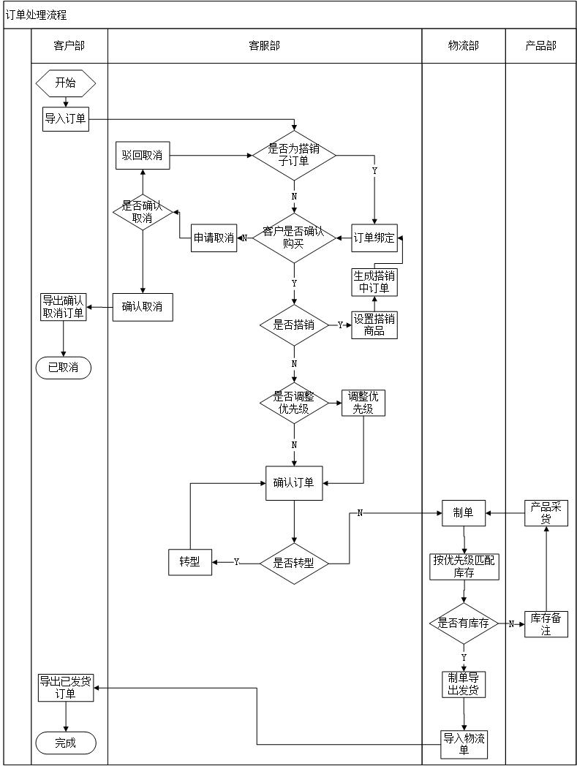

图 1 订单管理流程图

（2） 退货流程

客服人员接到客户的退换货申请后，可在系统中发起退换货流程。首先，客服人员发起退换货申请，然后需客户将商品及发票寄回到天尧物流部；接下来，物流部在收到客户寄回的退换货商品后进行验货。如客户寄回的商品不符合收回标准，则物流部人员会在系统中驳回申请，订单状态还原为“申请退换货”，后续会由客服部继续和客户进行沟通；如客户寄回的商品符合收回标准，则物流部人员会在系统中点击[退换货收回]，完成收到退货的工作。接下来，客服人员通过筛选“退换货收回”状态的数据，再依照操作日志以及备注中的信息，操作[确认退货]按钮后，订单状态变为“确认退货”状态。客户部导出确认退货订单后，订单状态变为“已退回”后，完成系统内的退货流程。退货流程如图2所示：

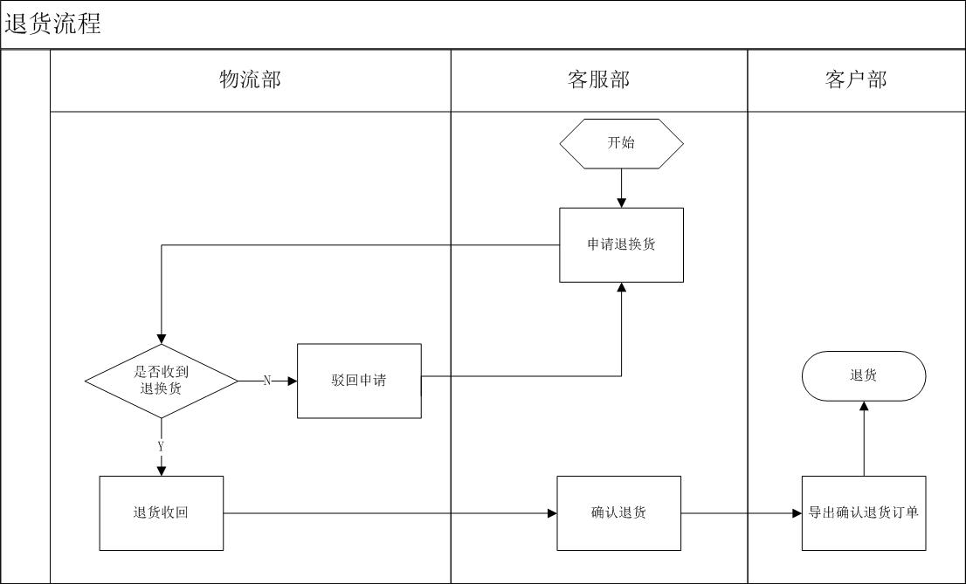

图 2 退货流程图

（3） 换货流程

客服人员接到客户的换货申请后，可在系统中发起申请退换货流程。首先，客服人员发起退换货申请，然后需客户将商品及发票寄回到天尧物流部；接下来，物流部在收到客户寄回的退换货商品后进行验货。如客户寄回的商品不符合收回标准，则物流部人员会在系统中驳回申请，订单状态还原为“申请退换货”，后续会由客服部继续和客户进行沟通；如客户寄回的商品符合收回标准，则物流部人员会在系统中点击[退换货收回]，完成收到退货的工作。客服部通过筛选“退换货收回”状态的数据，再依照操作日志以及备注中的信息，操作确认换货按钮后，订单状态变为“换货中”状态；物流部可再次发起制单操作，即二次制单。当二次制单完成，原本“换货中”状态的订单就变成了“已换货”，物流部可再次进行发货操作，物流部完成发货操作后，将新的物流单号导入到系统中，即可完成系统内的换货流程。换货流程如图3所示：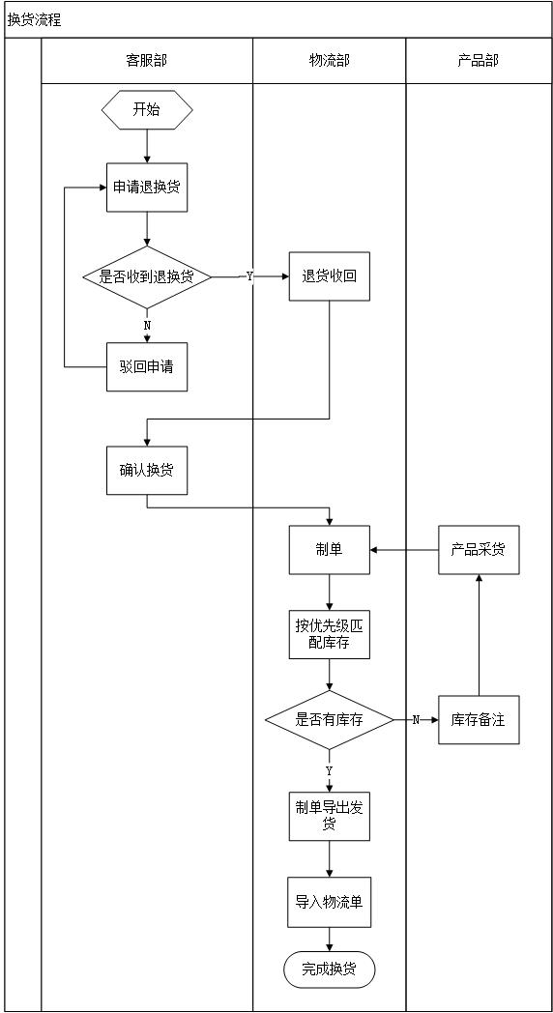

图 3 换货流程图

### 系统用例分析

基于系统的涉众分析，提取系统参与者主要为五大业务部门和系统管理员。基于业务流程分析，定义系统的六大模块。订单管理系统的核心用例图如图4所示。

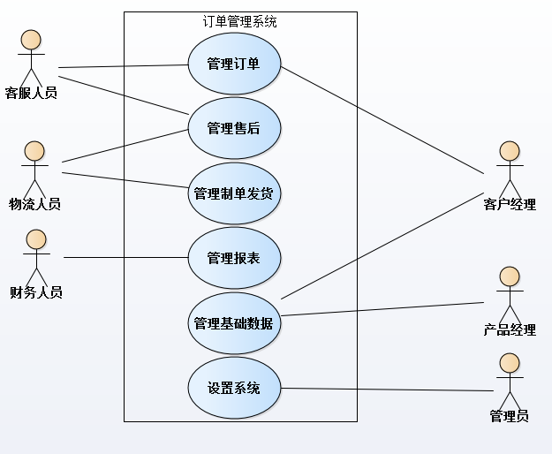

图 4 订单管理系统总用例图

系统主要参与者分为管理员、产品人员、客户人员、客服人员、物流人员、财务人员，各个角色根据被赋予的权限，操作不同的业务模块。管理员主要进行系统设置方面的管理，包括对用户、用户组、角色、权限方面的管理；客户经理会负责基础数据中银行信息的管理以及订单管理中订单导入/导出的工作；产品经理负责基础数据中商品信息、产品信息、搭销包信息以及映射管理；客服人员可进行订单管理和售后管理中的催单订单管理、待回访订单管理以及退换货中除了退货收回和对退货的验货以外的操作；物流人员可完成售后管理中对客户退货的收回以及对退货的验货工作，同时物流人员会对订单进行制发货单的管理及发货管理；财务人员可完成报表财务统计表、银行销售统计报表、订单信息报表、地区订单统计报表的管理。

天尧订单管理系统中，有四个模块和其他系统有外部对接关系。这四个模块分别为： 订单管理模块、售后管理模块、基础数据管理模块以及发货制单管理模块。在订单管理模块中，订单来源于银行系统导出的订单；客服人员对订单进行外呼时，系统对接了外呼系统；在售后管理中，“已退货”状态的订单要重新导回到银行系统中；用友U8中主要存储了产品数据以及发货单相关数据，因此，基础数据中通过“同步产品”的操作，完成系统和用友U8系统产品的同步；发货制单过程，通过接口调用用友U8的制单服务，完成系统的制单操作。订单系统与外部系统的对接，如图5所示：

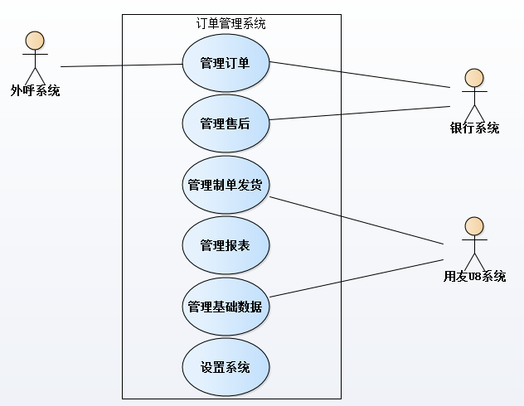

图 5 订单系统与外接系统用例图

通过与外呼系统、银行系统、用友U8系统的对接，实现更方便快捷地处理订单。

## 功能性需求分析

本节对北京天尧订单管理系统的功能性需求进行分析，首先分析该系统管理员角色关于设置系统功能方面的需求。然后，分析了基础数据管理、订单管理、售后管理、制单发货管理以及报表管理这五大功能模块，从而完成对天尧订单管理系统的功能性需求分析。

### 系统设置管理功能

订单管理中的系统设置管理功能，主要使用角色为系统管理员，该模块承担了系统设置以及角色权限的分配工作。系统设置模块包含组织机构管理、角色管理、用户/用户组管理三个子模块。用户/用户组管理，可以完成新建用户/用户组、编辑用户/用户组、删除用户/用户组、添加/移出成员、封禁/解封用户、重置密码；角色管理中，可以新建角色、编辑角色、删除角色，添加/移出成员；组织机构管理中，可以新建、编辑、删除组织机构，可以为相应的组织机构添加成员、移出成员。系统设置管理功能的用例图如图6所示。

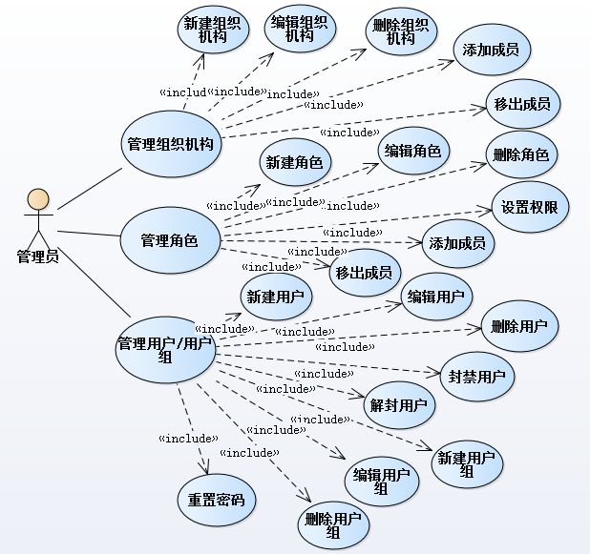

图 6 系统设置管理用例图

### 基础数据管理功能

基础数据管理功能，主要使用角色为产品经理和客户经理。产品经理可对产品相关数据进行管理和维护工作，包括管理商品信息、产品信息、搭销包信息、映射信息以及查询订单。在管理商品时，产品经理可以新建商品、编辑商品、查询商品、删除商品。管理产品时，可通过同步产品，实现系统内产品与用友U8中产品信息的同步，对产品进行备注，设置/取消产品的赠品。管理搭销包时，产品经理可以新建分类、编辑分类、删除分类，新建搭销包、编辑搭销包、删除搭销包、查询搭销包。同时，产品经理也拥有订单查询及导出的权限。客户经理可管理和维护合作银行信息，可对合作银行进行新建银行、编辑银行、删除银行的操作，还可以查询并导出订单。用例图如图7所示。

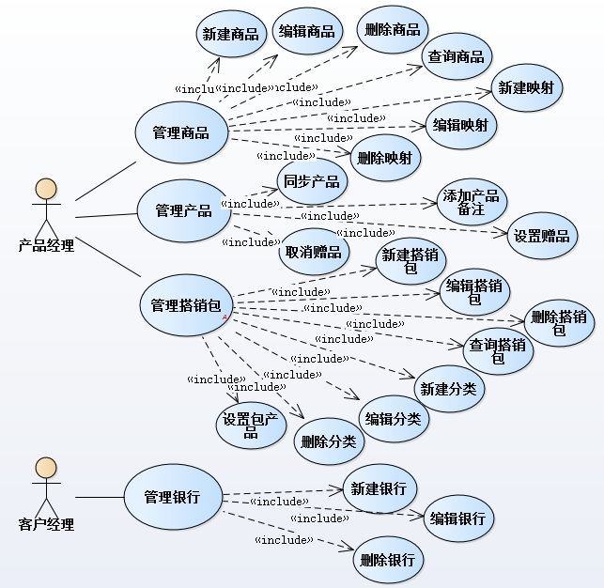

图 7 基础数据管理用例图

### 订单管理功能

订单管理功能的使用角色主要为客服人员和客户经理。客户经理对订单管理功能的应用，主要体现在订单的导入/导出方面。而客服人员作为订单管理的主要使用者，对订单的管理及操作更加全面。客服人员可进行订单的搭销、转型、添加备注、添加赠品、确认订单、取消订单、设置优先级、设置代发货、补单、查找订单、申请退换货、批量确认订单等操作；同时，订单管理模块通过调用第三方接口的方式，完成了订单管理系统与外呼系统的对接，从而实现了系统内集成外呼功能。客服人员直接选中订单后，可通过点击浮窗中的呼叫操作，直接实现与用户的沟通，从而减少系统切换的时间，避免呼叫错误，同时提升共工作效率的目的。订单管理功能的用例图如图8所示：

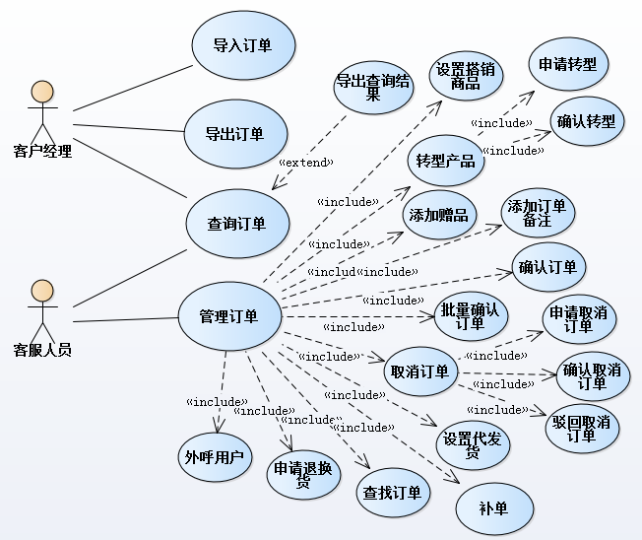

图 8 订单管理用例图

### 售后管理功能

售后管理功能，使用者主要为客服人员和物流人员。售后订单主要分为三大类，即催单订单、待回访订单、需退换货处理的订单。客服人员可对催单订单进行添加备注、设置优先发货、结案处理、导出催单订单的操作；对待回访订单进行添加备注、结案处理的操作；对需退换货的订单进行添加备注、确认退货、确认换货操作；待客户将商品寄回到天尧物流部后，物流人员可对用户寄回的商品进行发票和商品的检验，如满足收回条件，则进行退货收回；如不满足收回条件，则在系统中进行退货驳回的操作，客服人员会后续跟进。售后管理的用例图如图9所示：

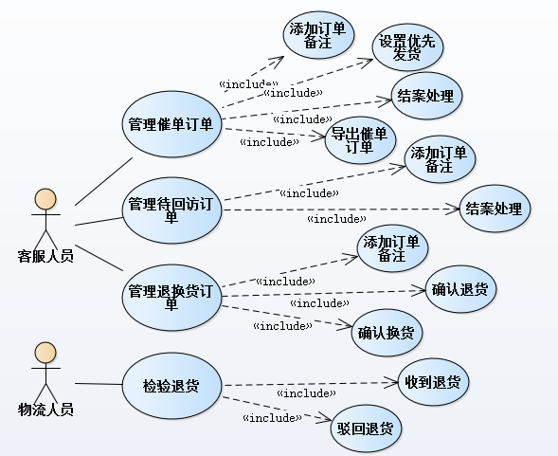

图 9 售后管理用例图

### 制单发货管理功能

物流部人员主要应用的功能模块为发货制单。当订单状态为“订单确认”状态时，物流部人员可在系统的制单发货模块，点击[制单]按钮，则会通过系统接口调用用友U8系统，在用友U8中完成发货单的制单操作。当制单完成后，库房工作人员进行发货单的打印、商品的打包发货环节，发货完成后，工作人员再在系统中对每一笔制单结果进行导入物流单的工作，从而将订单状态变更为“已发货”状态。每一次制单中，会包含一批订单，导入物流单时，也是导入该批订单所对应的一批物流单。之后，物流人员可对“已发货”状态的这批订单，在系统中点击[发短信]按钮，给用户发送短信，告知用户已完成发货，提醒用户关注物流状态。制单发货管理的用例图，如图10所示：

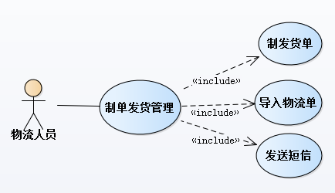

图 10 制单发货管理用例图

### 报表管理功能

财务人员主要应用的模块为报表模块。财务人员对报表的管理，主要体现在查看报表、导出报表、打印报表、发送报表邮件这几部分内容。报表管理的用例图如图11所示：

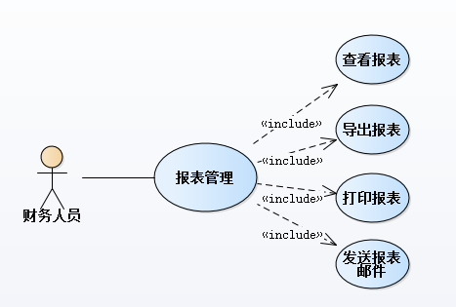

图 11 报表管理用例图

## 非功能性需求分析

北京天尧订单管理系统，在对功能性需求进行分析的同时，也对系统的非功能性需求进行了如下分析：

1. 可扩展性

天尧订单管理系统在满足当前业务的基础上，还要考虑功能模块的后续扩展。诸如财务部门目前只有报表功能，后续的对账功能、请款功能也要集成到系统中。同时，考虑到系统可能会推广到本单位之外的同类型单位中，系统的可扩展性一定要留有一定的空间。系统的可扩展性需求，需要系统在满足当前功能设计的同时，考虑到对新功能的拓展，既实现对现有模块及方法的充分利用，又最小限度地修改现有内容。

1. 界面友好性

天尧订单管理系统虽然目前暂时为北京天尧信息技术有限公司内部应用的系统，但系统目标也包含日后推广到其他单位使用。因此，界面的友好性也极为重要。目前，在内部单位使用过程中，要满足各个业务部门对系统的要求及使用习惯。首先，各个部门对系统应用过程中，对自己部门所负责的业务，模块要相对集中，减少系统使用过程中的切换时间。其次，能够进行筛选的内容，尽量通过提供下拉列表的方式，供用户选择，从而避免手工录入过程中的录入错误以及人工耗时。第三，提供合理的模糊查询与精确查询功能，最大限度地满足业务部门的需求。最后，增加系统校验功能，在内容错误或系统错误时，及时予以提示，如订单导入过程中产品不存在、订单号不存在、系统无法匹配到订单商品等场景时，用户能够通过系统提示，快速定位到问题所在。

1. 系统稳定性

系统运行需要足够的稳定性。无论是在订单导入时，还是在系统制单时，系统稳定性的要求是非常重要的。一次性导入数千单甚至上万单时，一旦系统崩溃，不能及时保存数据，将对后续的工作都造成相当大的延时和困扰。而在系统制单过程中，一旦系统崩溃，制单结果异常，会影响到库房发货等流程，严重时会给公司造成直接经济损失。因此，在订单导入和系统制单环节，相应的补偿措施、回滚机制一定要完善。同时，测试人员也要充分测试，异常测试点也要多多考虑，尽可能地保证系统质量，减少系统崩溃的可能性。

1. 响应迅速性

系统在性能方面，要求响应要快。首先，订单导入是最先需要处理的业务环节，而且订单导入往往是批量导入，如果响应时间太长，影响整体业务处理进度。其次，制单环节中，批量订单依照匹配原则进行库存匹配，如果响应不及时，影响后续的发货环节，从而造成客户的等待时长，影响公司效益。

## 需求解决的关键问题

结合系统的总体需求分析、功能需求分析、非功能需求分析，天尧订单管理系统需要解决的关键问题有：

1. 系统内集成业务基础数据的管理和维护。
2. 通过订单管理系统，实现各个业务部门各个业务环节的工作内容。
3. 通过系统实现外呼客户、批量处理订单、自动制单等功能，提高时效，避免错误。

## 本章小结

本章首先描述了实现天尧订单管理系统的总体需求；然后从系统设置管理功能、基础数据管理功能、订单管理功能、售后管理功能、制单发货管理功能、报表管理功能这六大功能模块，对系统的功能性需求做了详细分析；接下来，从系统的可扩展性、界面友好性、系统稳定性、响应速度这四个方面，对系统提出了非功能性需求；最后，归纳总结了该系统所解决的关键问题。

# 相关技术介绍

本章首先介绍了实现北京天尧订单管理系统所涉及的相关技术，然后对相关技术进行简单的介绍，并对选型原因做了简单的说明。

## 系统技术方案

北京天尧订单管理系统，使用Java语言进行开发，采用的是B/S架构。B/S模式应用系统由浏览器(Browser)和服务器(Web Server、Other Server、Middle Ware)组成，简称B/S结构，见图12。数据和应用程序都存放在服务器上，浏览器功能可以通过下载服务器上应用程序得到动态扩展，服务器具有多层结构[[8]]。

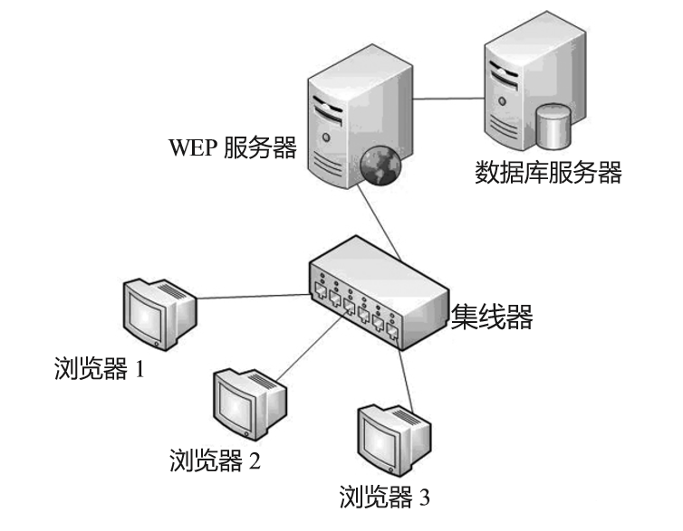

图 12 B/S结构图

B/S结构主要是利用不断成熟的WWW浏览器技术，结合浏览器的多种脚本语言， 用通用浏览器就实现了原来需要复杂的专用软件才能实现的强大功能，并节约了开发成本，是一种全新的软件体系结构[[9]]。

基于浏览器/服务器的架构，对其他系统业务数据统一管理，用户在一个系统就可访问各个平台数据，不必关心其他平台的业务数据，用户的每一次读写数据的操作，都在一个服务端统一进行用户身份的鉴别和鉴权，任何未通过身份鉴别或鉴权的访问，立即返回用户未授权的错误信息，不可进入业务处理逻辑代码的执行。避免了用户通过篡改客户端代码实施欺诈攻击，也无需用户进行多次身份验证，降低了人力成本，大大提高了工作效率。基于开发成本、维护成本、可移植性、系统灵活性等角度考虑，天尧订单管理系统最终选择了B/S架构进行开发。

## Spring MVC+ MyBatis框架介绍

### Spring MVC

天尧订单系统选用了Spring MVC框架。MVC模式（Model-View-Controller）是软件工程中的一种软件架构模式，3个基本部分为Model、View、Controller [[10]]。 Spring是以轻量级的开源框架，它以控制反转原则和面向方面编程思想为基础，提供管理业务对象服务[[11]]。Spring框架 提供构建Web应用程序的全功能MVC模块[[12]]，它是一种高度可配置的MVC框架。Spring MVC实现了MVC的核心概念，它为Controller和处理程序提供了大量与此模式相关的功 能，当向MVC添加反转控制时，它使应用程序高度解耦， 提供简单的配置更改就可以动态地更改组件的灵活性，图为 Spring MVC设计模式结构，如图13所示：

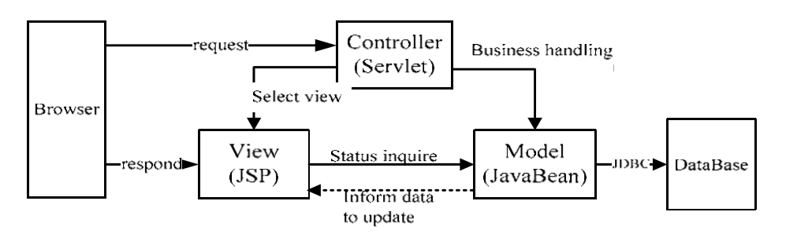

图 13 Spring MVC设计模式结构

采用MVC（Model View Controller）的设计模式将业务逻辑、数据、界面显示分离，将业务逻辑聚集到一个部件里面，在改进和个性化定制界面及用户交互的同时，不需要重新编写业务逻辑。使用SpringMVC框架能非常快速地搭建起基于mvc设计思想的系统，在框架中使用面向接口编程，而不是针对类编程，Spring框架的使用将使用接口的复杂度降低到零，从简单性、可测试性和松耦合的角度而言，任何Java应用都可以从Spring中受益。而且从大小与开销两方面而言Spring都是轻量的。鉴于此，天尧订单管理系统采用了Spring MVC框架进行开发。

### MyBatis

MyBatis框架集合多种操作型关系数据的概念和方法，它是一个强大的数据访问工具和解决的方法[[13]]。MyBatis框架主要包含DAO组件与SQL Map组件两大类，MyBatis常用工具有Log管理等，其架构图，如图14所示：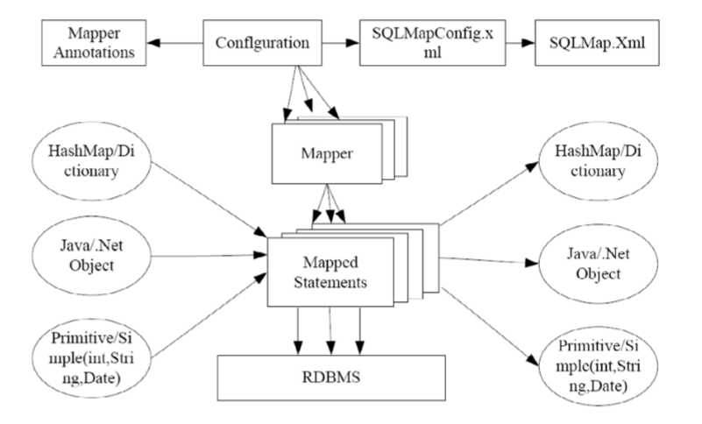

图 14 MyBatis架构图

MyBatis DAO组件的主要目标是抽象化应用程序的数 据访问层和持久层的表示方式和位置，使它远离应用程序的 业务逻辑，其主要功能是帮助开发人员进行基于DAO设计 模式设计和开发J2EE应用程序。SQL Map组件是MyBatis Database Layer框架的重要组成部分，它使用简单的XML配置文件将Java Bean、XML、Map映射成SQL语句，通过SQL语句的执行获得Java Bean、XML、Map等对象。MyBatis SQL Map能大大减少访问数据库的代码，并且提供了一个简洁的框架[[14]]。鉴于MyBatis的优势，天尧订单管理系统采用了MaBatis的框架。

## MySQL数据库

数据库是目前主流的大型通用数据库管理系统之一，其凭借其强大的功能、较快的响应速度和开放源代码等特点，在系统中得到了广泛的应用。作为一款开源软件，遵守协议，支持标准的命令，使用语言编写，可运行、和多个平台，有良好的一致性[[15]]。MySQL的体系结构如图15所示。

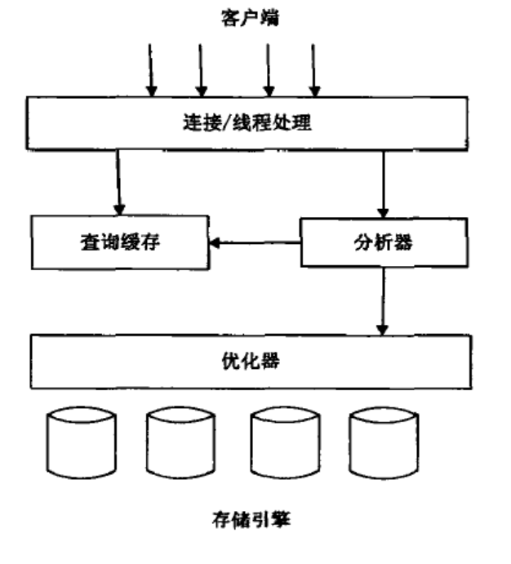

图 15 MySQL体系结构图

第一层主要包含客户端连接到数据库的处理，对请求的连接进行身份验证，这一层提供的功能还有其他程序的服务，不是专属于数据库的服务。

第二层是数据库的最核心的一部分，这一层完成的工作也最多，比如对请求进行数据库操作进行权限判断，对语句进行解析，查询缓存、内置函数的处理和行处理进行优化等，这些都在处理底层的数据之前进行[[16]]。存储过程，触发器，视图等由存储引擎提供的功能也都集中在这一层。

第三层叫做，由多种存储引擎共同组成。这一层是底层数据存取操作的实现部分，负责存储和获取所有存储在数据库中的数据。每个存储引擎各有自己的有点，在进行数据存储使选择哪种存储引擎，要具体的权衡需要存储数据的特点和存储引擎的优缺点。服务器是通过包含了很多底层操作的存储引擎的接口来进行交的，通过这个接口可以隐藏的存储引擎的不同，使查询层对用户透明。需要明确的是，存储引擎只是用来对服务器的请求作出应答，他们是不进行通信的，也不具备对语句进行解析的功能[15]。

相对于Oracle数据库，MySQL数据库更加轻量级，也更加灵活。另外，MySQL有强大的社区，功能全面、学习成本低，而且开源免费，鉴于此，天尧订单管理系统的数据库选择了MySQL。

## Apache POI

Apache POI是Apache软件基金会的开放源码函式库，POI提供API给Java程序对Microsoft Office格式档案读和写的功能。POI具有强大的类库，利用POI可以开发满足各种需求的Excel表格，作为一个开源项目POI还在不断地发展。

POI的基本功能包含：

1. HSSF - 提供读写Microsoft Excel格式档案的功能。
2. XSSF - 提供读写Microsoft Excel OOXML格式档案的功能。
3. HWPF - 提供读写Microsoft Word格式档案的功能。
4. HSLF - 提供读写Microsoft PowerPoint格式档案的功能。
5. HDGF - 提供读写Microsoft Visio格式档案的功能。

目前，它在项目开发中运用非常广泛，灵活性、易用性都是它的特点。而针对Excel数据的导入导出得到了实际应用，并取得了比较好的效果[[17]]。

## HTML+CSS

HTML( Hypertext Marked Language) 超文本标记语言，是一种用来制作网页文档的简单标记语言。超文本传输协议规定了浏览器在运行HTML文档时所遵循的规则和进行的操作。用 HTML编写的超文本文档称为HTML文档，它独立于各种操作系统平台[[18]]。利用HTML，可以在网 页中插入文本、图片、音乐、Flash等各元素[[19]]。

CSS( Cascading Style Sheet) 是用于控制网页样式并允许将样式信息与网页内容分离的一种标记性语言[18]。利用CSS可以定义网页内文本的字体样式、大小、颜色等，段落背景颜色，甚至是整个网页的背景颜色或图像等[19]。

HTML和CSS都是用来制作静态网页和动态网页最 基本的工具。一个网站是否吸引人，很大一部分都要靠 HTML和CSS对网页进行布局美化[19]。

## AngularJs

AngularJS是一款来自Google的前端JS框架，它的核心特性 有：MVC、双向数据绑定、指令和语义化标签、模块化工具、 依赖注入、HTML模板，以及对常用工具的封装[[20]]。AngularJS作为浏览器端的解决技术，主要是为了克服HTML在构建应用上的不足而设计的。AngularJS是一种非常适合编写大型应用的JS框架。我们可以直接拿来使用，它的开发周期很快，而且它会对组织应用的结构很有帮助。AngularJS作为JavaScript框架，对模型层的完全掌控是它的独到之处。而与此同时AngularJS也是强大的，因为应用程序的核心就是我们的数据，而各种应用之间的数据又有很大区别。AngularJS可以对这些不同的、区别很大的数据进行整合，甚至于会用于数据的存储[[21]]。

鉴于AngularJS 框架体积小，功能强大的优点，天尧订单管理系统选用了AngularJS作为前端框架。

## FineReport

FineReport报表软件是一款纯Java编写的企业级 Web报表软件工具。它能够全面支持主流的B/S架构 以及传统的C/S架构，部署方式简单而灵活。FineReport 提供了易用且高效率的报表设计方案，采用主流的数据双向扩展、真正无编码形式设计报表；具备强大的报表展示功能，并且提供完善的报表权限管理、报表调度管理；具有完备的报表填报功能，支持多级汇总填报。 利用这一报表工具，用户即可把企业的业务模型、 数据分析变成实际可操作的信息系统。利用报表展现、 填报、汇总、统计分析、打印输出等功能搭建出轻量级企业报表平台。特别是采用主流的数据双向扩展、多源分片、纯拖拽等方式来进行报表设计，让报表设计人员 无需掌握复杂的代码编写技能，也可以随时根据需要设计出符合业务逻辑的报表，满足报表使用者的需求，无形中也降低了企业的运营成本[[22]]。

## 本章小结

本章主要介绍了实现天尧订单管理系统所使用的相关技术。首先介绍了B/S的体系结构，然后介绍了Spring MVC+MyBatis框架，并对该框架的选择阐明了原因；数据库选用方面，使用了MySQL数据库，并对MySQL进行了简单的介绍。之后，对前端开发过程中应用到的HTML、CSS、AngularJS进行了简单的介绍。最后，对天尧订单管理系统中所使用的报表工具FineReport进行了介绍。

# 系统总体设计

本章描述系统的总体设计，首先，对系统的设计思想做了简要的说明。然后，结合设计思想，对天尧订单管理系统的特点进行了概述。接下来，从系统体系结构的设计方面，对三层结构中的表现层、逻辑层、数据层分别做了简要的简介。再后来，对天尧订单管理系统的拓扑结构进行了概要介绍。之后，通过系统的E-R图，来说明系统的数据库设计，然后对系统关键的数据库表进行了描述。最后，对五大业务部门使用的六大系统模块进行描述，从而更加详细的介绍系统设计。

## 系统设计思想

天尧订单管理系统的在设计时，将系统分为前台展示和后台维护两部分，根据MVC的开发框架，进行系统的设计。其中，模型层通过JavaBean和DAO来实现，视图层使用独立框架AngularJS搭建，控制层则使用Servlet。

天尧订单管理系统的特点主要有：

1. 面向对象设计： 采用面向对象的开发思想，将实体封装成对应的类，并为每个类开发一个操作类。
2. 业务处理封装： 采用分层的设计思想，使用表现层-业务逻辑层-数据层的三层结构设计。
3. 页面模块化：系统在界面上，采用了模块化的设计思想。将业务部门常用的模块和业务特点，将共有部分集成一个模块。

## 系统体系结构设计

北京天尧订单管理系统采用B/S架构进行开发，主要开发语言为Java。该系统总体架构设计主要分表示层、业务逻辑层、数据层，这种架构确保了责任的明确划分，使系统更加易于维护和扩展，同时，能够提升开发效率，降低开发成本。分层是设计方法的优势在于：

1) 每层中集中解决特定的问题，结构清晰，有利于发挥不同框架的作用。

2) 剪断层与层之间的耦合关系，修改某一层的实现不会影响到其它层[[23]]。

天尧订单管理系统的数据层，主要包含订单数据、用户数据、产品/商品/搭销包/银行等其他数据；逻辑层主要涉及订单管理、用户管理、映射管理、物流管理、报表管理、系统管理这六方面；表现层则是订单管理的web应用。该系统体系架构图如图16所示：

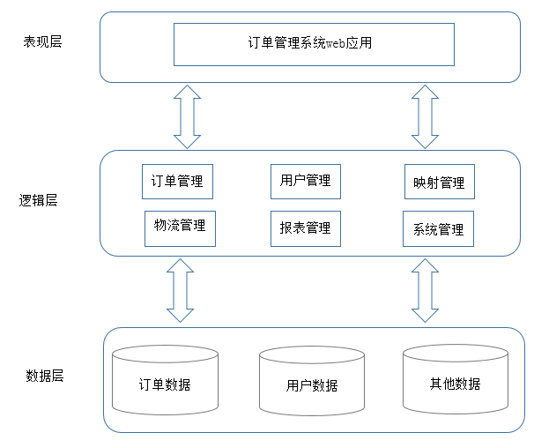

图 16 系统体系结构图

表现层位于最外层（最上层），离用户最近。用于显示数据和接收用户输入的数据，为用户提供一种交互式操作的界面 。主要完成客户端视图显示和数据验证等工作，其中包括：以友好的用户界面形式展示数据，对输入的数据负责验证数据的完整性、有效性，对输入的数据负责并以指定格式保存数据。

业务逻辑层是系统架构中体现核心价值的部分，它处于数据访问层与表示层中间，起到了数据交换中承上启下的作用。该层中的模块包含了系统所需要的所有功能上的算法和计算过程，并与数据访问层和表现层交互。包括订单管理、用户管理、映射管理、物流管理、报表管理、系统管理等内容。

数据层是一个代码类库，提供访问位于持久化容器中数据的功能，在分层设计中，所有从介质化读取数据或写入数据的工作都属于这一层的任务。其功能主要是负责数据库的访问，执行数据的添加、删除、修改和显示等。系统的数据主要有订单数据、用户数据、产品数据、商品数据等。

## 系统拓扑结构设计

天尧订单系统为B/S架构，系统服务部署在服务器上。该系统主要在内部网络访问，外网用户访问时需通过vpn连接内网，用户通过在浏览器上操作来访问系统并执行权限内的操作，系统的网络拓扑图如图17所示。

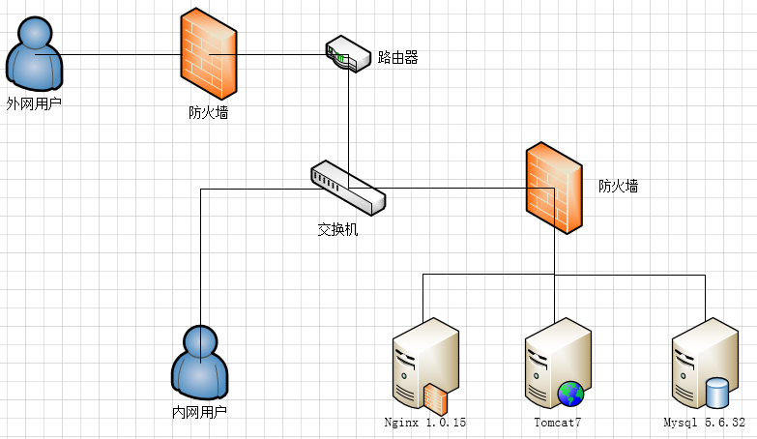

图 17 系统拓扑结构图

根据系统的拓扑结构图，代理服务器作为网络信息的中转站，使用Nginx 1.0.15，可通过反向代理加速(无缓存)来实现简单的负载均衡和容错；应用服务器选用Tomcat 7，Tomcat作为一个轻量级应用服务器，保证应用能够在应用服务器上正常运行，同时提供JSP/Sevlet 运行需要的标准类库、Interface等。 数据库则选用Mysql 5.6.32，实现数据的存储和管理。

## 系统数据库设计

在北京天尧信息系统中，订单是整个系统的核心数据，而订单相关的合作银行、商品、产品、搭销包以及映射关系，也是围绕订单的必要因素。数据库，作为存储数据的工具，所有的订单数据及形成订单的基础数据，都要保存在数据库中。为了满足业务部门对系统的需求，以及对数据进行更好的统计分析，天尧订单管理系统的数据库设计过程中，主要涉及到的关键库表有： 用户表、订单信息表、商品信息表、产品信息表、搭销包信息表以及商品与产品、搭销包之间的映射关系表。

订单信息表中的关键字段有；订单来源、订单编号、订单总金额、订单类型、收件人姓名、收件人电话、收件人地址。商品信息表的关键字段有：商品编号、商品名称、商品数量、商品价格、上架时间。产品信息表中的关键字段有： 产品数量、产品名称、产品编号。搭销包信息表中的关键字段有；搭销包编号、搭销包名称。系统描述的具体E-R图如18所示。

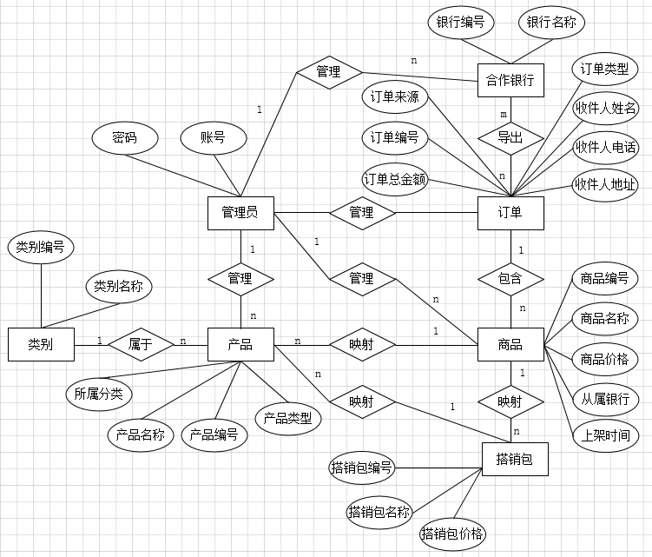

图 18 系统数据库E-R图

根据天尧订单管理系统的E-R图，对关键的数据库表进行了详细设计。下面，将详细地介绍用户表、用户角色表、订单表、商品表、产品表、搭销包表以及商品与产品间的映射关系表、搭销包与产品间的映射关系表这几张系统关键数据库表。

1. 用户表（user）：用户表保存的是系统用户信息。包括登录名、登录密码、姓名、联系电话、编号等信息。用户是用户组、组织结构的基本数据。用户表信息如表1所示：

表 1 用户数据库表

|  |  |  |  |  |
| --- | --- | --- | --- | --- |
| **字段名称** | **字段类型** | **字段长度** | **字段描述** | **约束** |
| id | int | 11 | id | PK |
| user_name | varchar | 32 | 登录名 |  |
| pwd | varchar | 64 | 登录密码 |  |
| name | varchar | 128 | 姓名 |  |
| tel | varchar | 16 | 联系电话 |  |
| code | varchar | 32 | 编号 |  |
| is_default | tinyint | 1 | 是否内置用户,0不是,1是 |  |
| status | int | 11 | 状态,0:正常,1:禁用 |  |
| is_delete | tinyint | 1 | 是否已删除,0没删除,1已删除 |  |
| create_time | timestamp | 0 | 创建时间 |  |

1. 用户角色表（user_role）：不同的用户，通过设置不同的角色并赋予不同的权限，从而完成对系统权限的控制。系统中，可以对用户、用户组、组织机构分别设置角色。用户角色表如表2所示：

表 2 用户角色表

|  |  |  |  |  |
| --- | --- | --- | --- | --- |
| **字段名称** | **字段类型** | **字段长度** | **字段描述** | **约束** |
| id | int | 11 | id | PK |
| role_id | int | 11 | 角色id |  |
| object_id | int | 11 | 对象id |  |
| object_type | int | 11 | 对象类型,1用户,2用户组,3组织机构 |  |

1. 订单信息表（order）:订单信息表是天尧订单管理系统最为核心的数据库表，承载着订单的全部信息。银行名称即为订单来源，意味着该订单是从对应的合作银行导出的。订单类型，是为了区分常规订单、搭销订单以及搭销子订单用的。常规订单是无任何搭销的订单；搭销订单指的是进行搭销的主订单；搭销子订单是通过碰撞机制碰撞成功的被打订单。订单状态在订单流转过程中起到了关键作用，能够让各个业务部门清晰地掌握订单的流转节点。退货状态关联的是退货表信息，能让业务部门了解退货节点信息。收货人姓名、电话、地址等信息是收货人相关的信息，也是完成后续的发货的关键信息。订单信息表如表3所示：

表 3 订单信息表

|  |  |  |  |  |
| --- | --- | --- | --- | --- |
| **字段名称** | **字段类型** | **字段长度** | **字段描述** | **约束** |
| id | int | 11 | id | PK |
| bank_id | int | 11 | 银行id |  |
| bank_name | varchar | 64 | 银行名 |  |
| no | varchar | 64 | 订单号 | Unique |
| sub_no | varchar | 64 | 子订单号 |  |
| booking_date | datetime | 0 | 订购日期 |  |
| pre_delivery_date | datetime | 0 | 预计发货日期 |  |
| customer | varchar | 128 | 客户名 |  |
| customer_tel | varchar | 16 | 客户联系电话 |  |
| other_contact | varchar | 128 | 客户其他联系方式 |  |
| customer_address | varchar | 256 | 客户地址 |  |
| customer_zip_code | varchar | 8 | 客户邮编 |  |
| credit_card | varchar | 32 | 信用卡号 |  |
| idno | varchar | 20 | 身份证号 |  |
| sku_name | varchar | 128 | 商品名 |  |
| sku_id | int | 11 | 商品id |  |
| sku_no | varchar | 64 | 商品编码 |  |
| sku_price | decimal | 14 | 商品价格 |  |
| sku_count | int | 11 | 购买数量 |  |
| total_amount | decimal | 14 | 订单金额 |  |
| paid_amount | decimal | 14 | 客户支付金额 |  |
| bank_points | decimal | 14 | 银行扣点 |  |
| bank_fee | decimal | 14 | 银行手续费 |  |
| should_back_amount | decimal | 14 | 应回款金额 |  |
| coupon | decimal | 14 | 优惠券 |  |
| score | decimal | 14 | 积分 |  |
| subsidy | decimal | 14 | 其他补贴 |  |
| gift | varchar | 128 | 赠品信息 |  |
| terms | varchar | 8 | 分期数 |  |
| parent_id | int | 11 | 主订单id, 当type为3的时候, 不为0, 当type为1,2的时候,为0 |  |
| confirm_type | int | 11 | 确认方式 |  |
| main_prod_id | int | 11 | 订单产品中,主商品所对应产品的id |  |
| main_prod_name | varchar | 128 | 订单产品中,主商品所对应产品的名称 |  |
| main_prod_catid | int | 11 | 订单产品中,主商品所对应产品的分类id |  |
| main_prod_cat | varchar | 32 | 订单产品中,主商品所对应产品的分类名 |  |
| otype | varchar | 32 | 订单类型(输入) |  |
| type | int | 11 | 订单类型, 1:常规订单, 2:搭销订单, 3,被搭订单(子订单) |  |
| status | int | 11 | 状态,1:未处理(已导入), 0:搭销中, 2:订单确认, 3:已制单, 4:已发货, 5: 已完成, 6:申请取消, 7:确认取消, 8:已取消 |  |
| return_status | int | 11 | 退货状态, 0:无退换货, 1:申请退换货 2: 退货收回, 3:确认退货, 4: 已退货, 5:退货驳回,6确认换货.7:已换货 |  |
| return_type | int | 11 | 退单类型，1:换货,2:退货 |  |
| redelivery | tinyint | 1 | 是否重发货,表示在换货通过之后再发货,0否,1是 |  |
| user_id | int | 11 | 处理人id | FK |
| user_name | varchar | 128 | 处理人姓名 |  |
| sales_id | int | 11 | 业务员id |  |
| sales_name | varchar | 123 | 业务员姓名 |  |
| invoice | varchar | 128 | 发票抬头 |  |
| requirement | varchar | 512 | 特殊要求 |  |
| required_logistics | varchar | 128 | 客户要求物流 |  |
| buyer_name | varchar | 128 | 收货人姓名 |  |
| buyer_tel | varchar | 16 | 收货人电话 |  |
| buyer_prov | varchar | 16 | 收货人省 |  |
| buyer_city | varchar | 16 | 收货人市 |  |
| buyer_area | varchar | 16 | 收货人详细地址 |  |
| buyer_address | varchar | 256 | 送货地址 |  |
| buyer_zip_code | varchar | 8 | 邮编 |  |
| remark | varchar | 256 | 客户备注 |  |
| is_priority | tinyint | 1 | 是否优先发货,0否,1是 |  |
| logistics | varchar | 128 | 发货方式(快递公司) |  |
| logistics_no | varchar | 32 | 发货单号(快递运单号) |  |
| delivery_time | datetime | 0 | 发货时间 |  |
| create_time | timestamp | 0 | 入库日期 |  |
| required_logistics_id | int | 11 | 客户要求物流id，在字典表中根据id查询，可填可不填 |  |
| user_uuid | varchar | 255 | 任务ID，用户在制单过程中出现系统崩溃等现象，记录制单成功的订单，用户可手动导出 |  |
| buy_color | varchar | 256 | 购买颜色 |  |
| is_remind | tinyint | 1 | 是否需要催单: 0 否;1 是; |  |
| is_after_sales | tinyint | 1 | 是否需要售后: 0 否;1 是; |  |
| is_apply_cancel | int | 11 | 是否申请取消（或者转型） 0:否 1:申请取消，2:申请转型；默认0 |  |
| cancel_return_date | datetime | 0 | 取消/退货时间 |  |
| is_transform | tinyint | 1 | 是否转型: 0 否 ,1 是 |  |
| is_valid | tinyint | 1 | 是否有效 0：有效，1：无效 |  |
| deliver_uuid | varchar | 255 | 发货批次号，记录不同批次制单的订单 |  |
| specification | varchar | 255 | 规格 |  |
| is_check | tinyint | 1 | 物流是否已签收: 0 否;1 是; |  |
| is_replace_deliver | tinyint | 1 | 是否代发货: 0 否;1 是; |  |
| channel | varchar | 255 | 渠道 |  |
| is_wait_visit | tinyint | 1 | 是否待回访: 0否;1 是; |  |
| is_send_sms | int | 2 | 是否发送短信 0:都未发送 1:订单确认已发送 2:制单已发送 3:都已发送 |  |
| single | int | 11 | 补单:保存要补单的订单的id |  |

1. 商品信息表（bank_sku）：商品信息表保存的是在合作银行上架的商品相关的信息。作为组成订单的基础数据之一，商品信息表中包含商品编号、商品名称、商品价格、从属银行、上架时间等信息。如表4所示：

表 4 商品信息表

|  |  |  |  |  |
| --- | --- | --- | --- | --- |
| **字段名称** | **字段类型** | **字段长度** | **字段描述** | **约束** |
| id | int | 11 | id | PK |
| bank_id | int | 11 | 从属银行 | FK |
| no | varchar | 64 | 编号 |  |
| name | varchar | 128 | 名称 |  |
| can_be_forced | tinyint | 1 | 是否可搭销 0：默认（既不可搭销，也不可被搭）,1：可以搭销 2：可以被搭 3：既可以搭销，也可被搭 |  |
| price | decimal | 14 | 价格 |  |
| points | decimal | 14 | 扣点 |  |
| is_mapping_effect | tinyint | 1 | 映射关系是否生效:0不生效,1生效 |  |
| create_time | timestamp | 0 | 创建时间 |  |
| update_time | datetime | 0 | 修改时间 |  |
| shelves_time | datetime | 0 | 上架时间 |  |
| is_delete | tinyint | 1 | 是否删除: 0 否,1 是; |  |
| create_user_id | int | 11 | 创建人id | FK |
| user_depart_id | int | 11 | 创建人部门id |  |
| is_replace_deliver | tinyint | 1 | 是否代发货: 0 否;1 是; |  |

1. 产品信息表（product）：产品信息表中保存的是实际的产品物料信息。包含产品所属分类、产品编号、产品名称、产品类型、存储产品的库房信息、产品库存信息、负责产品的产品经理信息等内容。详情见表5所示：

表 5 产品信息表

|  |  |  |  |  |
| --- | --- | --- | --- | --- |
| **字段名称** | **字段类型** | **字段长度** | **字段描述** | **约束** |
| id | int | 11 | id | PK |
| category_id | int | 11 | 所属分类 | FK |
| no | varchar | 32 | 产品编码 |  |
| name | varchar | 128 | 产品名称 |  |
| left_num | int | 10 | 库存量 |  |
| onway_num | int | 10 | 在途库存 |  |
| ref_left_num | int | 11 | 参考剩余库存 |  |
| type | int | 11 | 类型, 0:常规产品, 1:赠品 |  |
| repo_locate | int | 11 | 仓库位置,0:本地,1:供货商 |  |
| repo_no | varchar | 32 | 仓库编码 |  |
| repo_name | varchar | 64 | 仓库名称 |  |
| tax_rate | int | 11 | 税率 |  |
| manager_id | int | 11 | 产品经理id | FK |
| manager_name | varchar | 128 | 经理姓名 |  |
| remark | varchar | 128 | 备注 |  |
| create_time | timestamp | 0 | 创建时间 |  |
| update_time | datetime | 0 | 修改时间 |  |

1. 搭销包（package）：搭销过程中，除了可以直接搭销商品外，还可以以捆绑的形式，对搭销包进行搭销。搭销包表中，保存的就是由产品经理维护的搭销包信息，主要有搭销包名称、搭销包编码、搭销包价格、所属分类以及创建人信息等内容。如表6所示：

表 6 搭销包信息表

|  |  |  |  |  |
| --- | --- | --- | --- | --- |
| **字段名称** | **字段类型** | **字段长度** | **字段描述** | **约束** |
| id | int | 11 | id | PK |
| name | varchar | 2000 | 包名称 |  |
| code | varchar | 255 | 包编码 |  |
| price | decimal | 14 | 价格 |  |
| user_id | int | 11 | 创建人 | FK |
| create_time | timestamp | 0 | 创建时间 |  |
| update_time | datetime | 0 | 更新时间 |  |
| is_delete | tinyint | 1 | 是否删除: 0 否,1 是; |  |
| category_id | int | 11 | 所属分类 | FK |
| user_depart_id | int | 11 | 创建人部门id |  |

1. 商品-产品映射关系表（sku_product）：商品和产品之间的对应关系，是存在商品-产品映射关系表中。关键字段为商品id、映射产品id、商品类型中包含主商品和配件2种类型，一款商品可以对应多款产品，每款产品可以有多个，通过映射所选数量来体现具体的个数。

表 7 商品-产品映射关系表

|  |  |  |  |  |
| --- | --- | --- | --- | --- |
| **字段名称** | **字段类型** | **字段长度** | **字段描述** | **约束** |
| id | int | 11 | id | PK |
| sku_id | int | 11 | 商品id | FK |
| prod_id | int | 11 | 映射产品id | FK |
| single_select | tinyint | 1 | 是否多选一, 1是,0否 |  |
| sku_type | int | 11 | 类型, 1:主商品, 2配件 |  |
| map_count | int | 11 | 映射所选数量 |  |
| create_user_id | int | 11 | 创建人id | FK |
| user_depart_id | int | 11 | 创建人部门id |  |
| create_time | timestamp | 0 | 创建时间 |  |

1. 搭销包-产品映射关系表（package_product）；一个搭销包中也可以包含多款产品，一款产品也可以有多个数量。搭销包与产品的映射关系表中，搭销包id、产品id、商品类型、映射所选数量为关键字段，表中还包含了创建人的信息。详情见表8。

表 8 搭销包-产品映射关系表

|  |  |  |  |  |
| --- | --- | --- | --- | --- |
| **字段名称** | **字段类型** | **字段长度** | **字段描述** | **约束** |
| id | int | 11 | id | PK |
| package_id | int | 11 | 搭销包id |  |
| prod_id | int | 11 | 产品id |  |
| sku_type | tinyint | 1 | 类型, 1:主商品, 2配件 |  |
| map_count | int | 11 | 映射所选数量 |  |
| create_user_id | int | 11 | 创建人id | FK |
| user_depart_id | int | 11 | 创建人部门id |  |
| create_time | timestamp | 0 | 创建时间 |  |

1. 商品-搭销包映射关系表（sku_package）：搭销商品通常是出现在搭销订单中,因此商品和搭销包之间也可以存在映射关系。在商品-搭销包映射关系表中，包含的信息有商品id、搭销包id以及创建人相关信息。详情见表9。

表 9 商品-搭销包映射关系表

|  |  |  |  |  |
| --- | --- | --- | --- | --- |
| **字段名称** | **字段类型** | **字段长度** | **字段描述** | **约束** |
| id | int | 11 | id | PK |
| sku_id | int | 11 | 商品id | FK |
| package_id | int | 11 | 搭销包id | FK |
| create_user_id | int | 11 | 创建人id | FK |
| user_depart_id | int | 11 | 创建人部门id |  |
| create_time | timestamp | 0 | 创建时间 |  |

1. 退货信息表（order_return）: 退货流程作为订单管理的关键业务流程，也会有独立的退货管理相关的数据库表。在退货信息表中，有原订单编号、原订购日期等原始订单信息以及原始订单中的客户信息、产品信息。该表中还包含退货状态、退货类型、退货原因、退回产品等关键退货信息。具体表结构如表10所示。

表 10 退货信息表

|  |  |  |  |  |
| --- | --- | --- | --- | --- |
| **字段名称** | **字段类型** | **字段长度** | **字段描述** | **约束** |
| id | int | 11 | id | PK |
| no | varchar | 64 | 退货单号 |  |
| bank_id | int | 11 | 银行id |  |
| bank_name | varchar | 64 | 银行名 |  |
| order_id | int | 11 | 订单id | FK |
| order_no | varchar | 64 | 原订单编号 |  |
| booking_date | datetime | 0 | 原订购日期 |  |
| customer_name | varchar | 128 | 客户名 |  |
| customer_tel | varchar | 16 | 客户电话 |  |
| category_id | int | 11 | 产品类别id |  |
| category_name | varchar | 32 | 产品类别名称 |  |
| product_name | varchar | 2048 | 退回产品(指原订单中所有发出去的产品,用逗号分开连起来) |  |
| status | int | 11 | 退货状态,1:申请退换货(待库房回收验货), 2: 退货收回, 3:确认退货, 4: 已退货, 5:退货驳回,6:换货中7:已换货 |  |
| type | int | 11 | 类型1:换货,2:退货 |  |
| reason | varchar | 2048 | 退货原因 |  |
| create_time | timestamp | 0 | 创建时间 |  |
| confirm_time | datetime | 0 | 退货完成时间 |  |
| description | varchar | 2048 | 备注 |  |

除了上述数据库表外，天尧订单管理系统还包括合作银行表、银行分类表、产品分类表、搭销包分类表、数据字典表、快递信息表、物流信息表、订单操作日志表、组织机构表、角色表、权限表、用户组表、退货产品表、地区表等等，这里就不一一列出了。

## 系统功能结构设计

为了实现北京天尧订单管理系统，满足客户部、产品部、客服部、物流部、财务部这五大部门的业务需求，以及系统管理员对系统的管理需求，将订单管理系统的功能结构细化后，划分为基础数据管理、订单管理、售后管理、物流管理、报表管理、系统设置这六大功能模块，每个模块下面又细化为多个小的功能。其中，订单管理包含订单处理、批量确认、订单查询、导入/导出这四个模块；售后管理包含催单订单、退换货订单、待回访订单这三个子模块；物流管理包含制单管理、发货管理这两个子模块；报表管理包含财务统计表、销售银行统计表、订单信息报表、地区统计报表这四类报表；基础数据部分包含订单编辑、银行商品管理、产品管理、搭销包管理这四个子模块；系统设置包含组织角色、角色管理、用户/用户组管理这三个子模块。系统功能结构图如图 19所示：

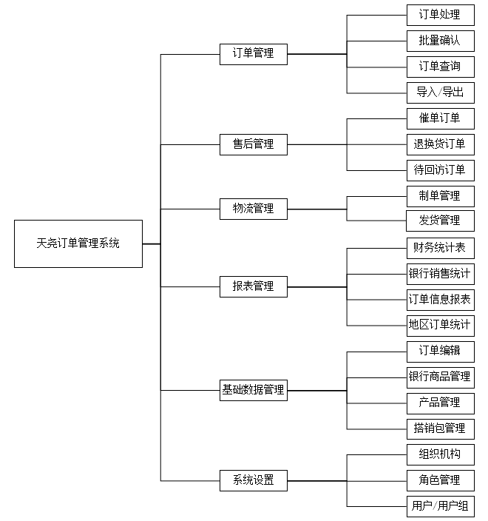

图 19 系统功能结构图

1. 订单管理

订单管理模块，主要包含订单处理、批量处理、订单查询、导入/导出这四个小模块。其中，订单处理，主要针对单个订单的确认、取消、搭销、转型、申请退换货等操作；批量确认是提供批量对订单进行确认、转型的操作；订单查询提供对订单的常规查询、日志查询以及导出查询结果的操作；导入/导出主要进行原始订单的导入以及完成系统内处理的订单（包括“已发货、确认取消、确认退货”的订单）的导出工作。

1. 售后管理

售后管理模块，主要包含催单订单、退换货订单、待回访订单。该催单订单和待回访订单，均是通过在订单管理模块中，对订单进行备注时，勾选催单、待回访的选框后进入到相应的列表的；而退换货订单，则是在订单管理中发起退换货申请的订单，后续流程在售后管理中进行处理的订单。

1. 物流管理

订单状态变成已确认状态后，就可以进入到后续的制单发货环节。在制单管理中，订单确认状态和换货后需要二次制单的订单，会根据优先级匹配库存，进行系统制单。制单成功后，库房工作人员在线下对商品进行打包发货，通过扫码获取物流单号，再手动将物流单号导入到系统中，从而通知系统订单已发货。物流人员可以针对已发货的订单，给用户发送短信，提醒用户注意物流状态。

1. 报表管理

依托于订单管理系统内部的订单数据，通过报表工具FineReport完成报表的统计工作。从合作银行维度、订单地区分布维度、产品销售维度以及财务查看这四方面，进行订单数据的统计及展示工作。

1. 基础数据管理

任何订单的构成，都是建立在商品、产品等基础信息的基础上的。天尧订单管理系统中的基础数据，包括银行商品、产品管理、搭销包管理这三大部分，又因业务部增加“订单编辑”的需求，特别增加了“订单编辑”的功能。订单编辑中，主要处理订单基础信息变的操作；而银行商品管理、产品管理、搭销包管理这三部分，通过基本的增删改查以及编辑映射关系，完成对订单中基础数据的维护。

1. 系统设置

系统设置模块，主要是管理员用于对系统的参与者进行管理以及角色、权限的分配。组织机构中承载了天尧的组织结构；用户/用户组中，是将系统参与者以用户、用户组的形式来进行管理；角色管理中，可针对特定的用户、用户组进行角色、权限的分配管理。

## 本章小结

本章首先针对天尧订单管理系统的体系结构做了初步说明，然后介绍了系统的拓扑结构设计。接下来，通过E-R图，展示了系统数据库的总体设计，并结合部分数据库表信息，更加详细地阐述了数据库信息。最后，对系统的功能结构进行总结和说明，更加详细地阐述了系统的各个功能模块。

# 系统测试

软件测试作为软件生命周期中不可或缺的一部分，更是软件正式上线运行前的关键环节。通过软件测试，能够验证系统是否满足产品需求定义以及是否和产品设计一致，同时，也能确认软件是否满足用户需求、功能是否正确、质量是否有风险等等。

为了尽量保证天尧订单管理系统的功能及质量，在系统开发的过程中，我们对各个功能模块以及整体的业务流程进行了较为全面的测试。本章着重阐述系统测试环节。首先介绍了测试目的与目标，然后说明了测试工具及测试环境，接着介绍了测试流程、测试方法以及测试过程，再后来阐述了功能测试、集成测试与系统测试，最后总结了测试结果。

## 测试概述

软件开发过程中，会通过流程优化、经验方法等方面，尽量减少软件中的错误和不足，但仍然不能避免软件中所有的错误。而软件测试，就是为了发现程序中的错误而执行程序的过程。具体地说，软件测试是根据软件开发各阶段的规格说明和程序的内部结构而精心设计出一批测试用例，并利用测试用例来运行程序，以发现程序错误的过程。

## 测试目的

当天尧订单管理系统完成开发后，便进入到系统测试与验证阶段。进行系统测试的目的主要有如下几点：

1. 通过系统测试，验证系统功能是否满足产品需求，界面是否满足设计需求。
2. 通过系统测试，验证系统对数据处理是否正常，数据库的增删改查是否正确。
3. 通过系统测试，发现软件的缺陷和不足，督促开发及时修改，保证软件质量。
4. 通过系统测试，确保系统能够满足性能和效率的需求。

## 测试目标

为了确保天尧订单管理系统的质量，该系统的测试目标主要有：

1. 保证各个业务部门的业务流程能够在系统内跑通。
2. 保证系统各个模块的详细功能的准确性和可用性。
3. 保证单笔导入订单耗时不超过15秒。
4. 保证单批制单200单不超过10分钟。

## 测试工具及测试环境

测试工具方面： 在天尧订单管理系统的测试过程中，编写测试用例主要用了思维导图软件Xmind；接口测试过程中，使用的是SoapUI；测试进度及缺陷跟踪方面，使用的是JIRA；

测试环境方面： 天尧订单管理系统为B/S架构，浏览器端主要适配了Chrome和Firefox，服务端的测试环境则如表11所示。

表 11 服务器端测试环境表

|  |  |
| --- | --- |
| CPU | Pentium G3260 3.3GHz |
| 内存 | 8GB |
| 硬盘 | 500GB |
| 操作系统 | Linux Centos 6.7 |

## 测试流程

规范化的流程，对软件开发过程，不仅规范团队管理、保障产品质量，更能减少沟通成本，提升工作效率。测试流程的规范化，也利于保障需求理解到位、监控测试进度、保障测试结果。天尧订单管理系统的测试流程具体如下：

1. 需求阶段： 阅读需求、理解需求，参加需求评审，与业务部门、架构师、开发人元都沟通交流，深入理解需求，确保理解准确到位。
2. 测试计划： 结合需求、现有资源、时间因素、功能划分等因素，制定测试计划，完成测试计划的评审。
3. 测试用例： 根据测试计划、功能及任务划分，编写测试用例，并完成用例评审工作。
4. 测试执行： 根据测试用例，执行测试，并在JIRA上及时上报测试过程中发现的问题，使用缺陷报告模板，并接合日志分析、系统截图、模块定位等方式初步定位问题，再将问题提交给相应开发人员。
5. 回归测试： 及时跟踪、回归测试已修复的bug，并对相关模块进行拓展测试，避免修复引起更多的新问题，及时修改bug状态，直至bug被修复。
6. 测试报告： 按阶段提交测试报告，让所有系统相关人员了解项目进度以及软件质量情况。

## 测试方法与过程

### 测试方法

在天尧订单管理系统的测试过程中，主要涉及到的测试方法主要有单元测试、冒烟测试、界面测试、功能测试、接口测试、系统测试这几种。

其中，单元测试主要由开发人员完成，接口测试是通过SoapUI进行的测试；而冒烟测试则是对版本进行快速评估，检测版本是否可以进入深度测试；界面测试验证系统界面是否满足UI设计；功能测试和系统测试则是侧重系统功能和业务流程的完整性测试。

### 测试过程

天尧订单管理系统的测试过程，大致如下：

1. 开发完成自己所负责的模块后，会对该模块进行单元测试，先对代码质量做初步把关。
2. 接口文档编写完成后，开发人员和测试人员会查看接口文档，测试人员通过SoapUI对接口进行测试，并将问题及时反馈给开发人员。运维人员负责搭建、准备测试环境和预上线环境。
3. 测试环境准备好后，测试人员进行测试环境的部署工作。并在测试环境中执行测试用例，针对UI和功能进行更为充分的测试。测试人员在测试过程中发现的缺陷，会记录到JIRA上，跟踪直至解决并关闭。
4. 系统集成后，测试人员进行集成测试。关注点在模块间接口通信、模块间的交互以及业务流程的贯穿。测试过程中发现的问题，及时和开发人员沟通，确保问题迅速解决。
5. 系统实现后，测试人员对系统进行系统测试。系统测试先在测试环境进行，测试环境下通过后，方可进入到预上线环境。在预上线环境中，将会大量使用真实数据，对功能以及数据的兼容性进行校验。预上线环境测试通过后，才允许实施部署，完成上线。

## 功能测试用例

软件测试的目的之一，就是对所测软件的质量进行保障。而测试用例，作为项目可持续化管理的有效手段之一，能够指导测试过程，反应测试进度，保障测试覆盖率。天尧订单管理系统的测试过程中，也进行了较为规范的测试用例的编写工作。针对本项目的特点，现有的测试用例以功能测试用例为主。

### 系统设置功能测试

系统设置模块，作为系统用户及角色管理的基础模块，支撑着系统整体的配置方案。在系统设置中，针对三个子模块，在进行各个子模块测试的同时，也对子模块之间的相互制约进行了测试。通过基础的增删改查以及对数据库的校验，完成系统设置模块的测试。其测试用例如表12所示：

表 12 系统设置功能测试用例

|  |  |  |  |  |  |  |
| --- | --- | --- | --- | --- | --- | --- |
| 用例ID | | 1 | 用例名称 | 系统设置模块测试用例 | | |
| 用例描述 | | 测试组织机构、角色、用户/用户组的管理 | | | | |
| 用例入口 | | 管理员账号登录订单管理系统，进入系统设置模块 | | | | |
| 序号 | 操作描述 | | 期望结果 | | 测试  结果 | 备注 |
| 1 | 在用户/用户组中添加用户 | | 成功添加用户 | | 通过 |  |
| 2 | 在用户/用户组中编辑并保存用户 | | 成功编辑并保存用户，用户信息变更 | | 通过 |  |
| 3 | 在用户/用户组中删除用户 | | 成功删除用户 | | 通过 |  |
| 4 | 在用户/用户组中封禁用户 | | 用户封禁成功 | | 通过 |  |
| 5 | 在用户/用户组中解封用户 | | 用户解封成功 | | 通过 |  |
| 6 | 在用户/用户组中添加用户组 | | 成功添加用户组 | | 通过 |  |
| 7 | 在用户/用户组中编辑并保存用户 | | 成功编辑并保存用户组，用户组信息变更 | | 通过 |  |
| 8 | 在用户/用户组中删除用户组 | | 成功删除用户组 | | 通过 |  |
| 9 | 在用户/用户组中为用户重置密码 | | 成功重置密码，用户可使用新密码登录系统 | | 通过 |  |
| 10 | 在组织机构中添加组织机构 | | 成功添加组织机构 | | 通过 |  |
| 11 | 在组织机构中编辑组织机构 | | 成功编辑并保存组织机构 | | 通过 |  |
| 12 | 在组织机构中删除组织机构 | | 成功删除组织机构 | | 通过 |  |
| 13 | 在组织机构中为组织机构添加成员 | | 成功为组织机构添加成员 | | 通过 |  |
| 14 | 在组织机构中为组织机构移出成员 | | 成功从组织机构中移出成员 | | 通过 |  |
| 15 | 在角色管理中新建角色 | | 角色创建成功 | | 通过 |  |
| 16 | 在角色管理中编辑角色 | | 角色编辑并保存成功 | | 通过 |  |
| 17 | 在角色管理中删除角色 | | 角色删除成功 | | 通过 |  |
| 18 | 在角色管理中为角色分配权限 | | 角色与权限的绑定关系建立 | | 通过 |  |
| 19 | 在角色管理中添加成员 | | 为角色添加成员成功 | | 通过 |  |
| 20 | 在角色管理中移出成员 | | 成功将成员从角色中移出 | | 通过 |  |

通过表12可以看到，系统设置模块中，可以实现用户/用户组、角色、权限的增删改查，以及为角色、成员、权限的进行关系绑定。

### 基础数据管理功能测试

基础数据管理模块，是进行订单的基础数据方面的维护管理功能。承载着天尧订单那管理系统中的银行、商品、产品、搭销、映射关系等内容。对该模块的测试，主要通过产品经理角色以及客户经理角色进行管理，除管理员外，其他用户无查看编辑该模块的权限。该模块的测试用例如表13所示。

表 13 基础数据管理测试用例

|  |  |  |  |  |  |  |
| --- | --- | --- | --- | --- | --- | --- |
| 用例ID | | 2 | 用例名称 | 基础数据管理模块测试用例 | | |
| 用例描述 | | 测试商品、产品、搭销包、银行的管理 | | | | |
| 用例入口 | | 客户部人员、产品经理账号登录订单管理系统，进入基础数据管理模块 | | | | |
| 序号 | 操作描述 | | 期望结果 | | 测试  结果 | 备注 |
| 1 | 在产品管理中同步产品 | | 同步成功，产品数据与用友U8数据保持一致 | | 通过 |  |
| 2 | 在产品管理中添加产品备注 | | 产品备注成功添加并保存 | | 通过 |  |
| 3 | 在产品管理中设置赠品 | | 产品成功被设置为赠品 | | 通过 |  |
| 4 | 在产品管理中取消赠品 | | 产品不能再被当作赠品 | | 通过 |  |
| 5 | 在搭销包管理中新建分类 | | 分类创建成功 | | 通过 |  |
| 6 | 在搭销包管理中编辑分类 | | 分类编辑并保存成功 | | 通过 |  |
| 7 | 在搭销包管理中删除分类 | | 分类删除成功 | | 通过 |  |
| 8 | 在搭销包管理中新建分类 | | 分类创建成功 | | 通过 |  |
| 9 | 在搭销包管理中新建搭销包 | | 搭销包创建成功 | | 通过 |  |
| 10 | 在搭销包管理中编辑搭销包 | | 搭销包编辑并保存成功 | | 通过 |  |
| 11 | 在搭销包管理中删除搭销包 | | 搭销包删除成功 | | 通过 |  |
| 12 | 在搭销包管理中查询搭销包 | | 查询搭销包功能正确 | | 通过 |  |
| 13 | 在搭销包管理中设置搭销包内产品 | | 搭销包与产品的映射关系创建成功 | | 通过 |  |
| 14 | 在银行商品中新建银行 | | 银行创建成功 | | 通过 |  |
| 15 | 在银行商品中编辑银行 | | 银行编辑并成功 | | 通过 |  |
| 16 | 在银行商品中删除银行 | | 银行创删除成功 | | 通过 |  |
| 17 | 在银行商品中新建商品 | | 银行商品创建成功 | | 通过 |  |
| 18 | 在银行商品中编辑商品 | | 银行商品编辑并保存成功 | | 通过 |  |
| 19 | 在银行商品中删除商品 | | 银行商品删除成功 | | 通过 |  |
| 20 | 在银行商品中查询商品 | | 银行商品查询结果正确 | | 通过 |  |
| 21 | 在银行商品中新建映射 | | 商品与产品的映射关系建立创建成功 | | 通过 |  |
| 22 | 在银行商品中编辑映射 | | 映射关系编辑并保存成功 | | 通过 |  |
| 23 | 在银行商品中删除映射 | | 映射关系删除成功 | | 通过 |  |

通过表13可以看到，基础数据管理模块实现了银行、商品、分类、搭销包的增删改查，完成了产品管理与用友U8数据的同步，成功构建了商品与产品、商品与搭销包、搭销包与产品之间的映射关系。

### 订单管理功能测试

订单管理模块，主要由客服人员对订单进行各种处理，包括订单的转型、搭销、订单的确认、取消以及申请退换货等工作。客户部人员主要使用订单管理模块中的导入/导出订单功能。而订单的搭销，则是通过搭销商品、客户姓名、客户手机号这三要素的碰撞机制完成子订单与搭销主订单的绑定关系。子订单除不能再次进行搭销外，拥有和主订单相同的操作项目。对订单的每一步操作，都会有日志信息记录，从而更好的完成对订单处理流程的跟踪。订单管理模块的测试用例如表14所示。

表 14 订单管理功能测试用例

|  |  |  |  |  |  |  |
| --- | --- | --- | --- | --- | --- | --- |
| 用例ID | | 3 | 用例名称 | 订单管理模块测试用例 | | |
| 用例描述 | | 测试订单的导入、处理及查询功能 | | | | |
| 用例入口 | | 客服部人员、客户部人员账号登录系统，进入订单管理模块 | | | | |
| 序号 | 操作描述 | | 期望结果 | | 测试  结果 | 备注 |
| 1 | 按照各银订单导入模板，导入所有合作银行订单 | | 订单能够导入成功、信息准确，导入日志记录正确 | | 通过 | 客户　部 |
| 2 | 导入与银行模板不匹配的订单，验证导入结果 | | 订单不能成功导入，导入失败的订单有失败原因 | | 通过 | 客户　部 |
| 3 | 为主订单设置搭销商品，导入搭销商品、姓名、手机号三要素一致的搭销订单数据，查看日志记录信息 | | 可以成功设置搭销商品，搭销子订单可根据三要素的碰撞机制成功搭到主订单下，搭销日志记录正确 | | 通过 |  |
| 4 | 为主订单设置搭销商品，导入搭销商品、姓名、手机号三要素不一致的搭销订单数据，查看日志记录信息 | | 订单导入成功，但订单类型为常规订单而非子订单，不能成功碰撞 | | 通过 |  |
| 5 | 为订单进行产品转型，验证转型后产品信息变更，查看日志信息 | | 产品转型成功，转型日志记录正确，转型产品信息显示正确 | | 通过 | 可以多次转型 |
| 6 | 为订单设置赠品信息，验证赠品信息，查看日志记录信息 | | 赠品信息设置成功，赠品信息显示正确，添加赠品日志记录正确 | | 通过 |  |
| 7 | 为订单添加备注信息，查看日志记录信息 | | 订单备注信息添加成功，添加备注日志记录正确 | | 通过 |  |
| 8 | 对“未处理”状态订单进行确认并验证订单状态变更，查看日志记录信息 | | 订单确认成功，订单状态变更为“已确认”，订单确认日志记录正确 | | 通过 |  |
| 9 | 发起取消订单申请并确认取消，查看订单状态变更及日志记录信息 | | 订单状态由“取消中”变为“确认取消”，申请取消和确认取消日志信息记录正确 | | 通过 |  |
| 10 | 对“未处理/搭销中/订单确认”状态订单发起取消订单申请并驳回取消，查看订单状态变更及日志记录信息 | | 订单状态由“取消中”还原为申请取消前的状态，申请取消信息记录正确 | | 通过 |  |
| 11 | 对“已制单/已发货/已完成”状态发起退换货申请，查看订单状态及日志信息 | | 订单状态变更为“退换货中”，日志信息记录正确 | | 通过 |  |
| 12 | 为订单设置代发货，查看订单字体变化及日志信息 | | 订单被标记为代发货后，订单字体变粗，状态不变，日志信息记录正确 | | 通过 |  |
| 13 | 在订单处理模块查询订单 | | 订单查询结果正常显示 | | 通过 |  |
| 14 | 批量确认订单，验证订单状态及日志信息 | | 订单状态变更为“已确认”，日志信息显示正确 | | 通过 |  |
| 15 | 批量转型订单产品，验证产品变更及日志信息 | | 订单产品变更为转型后的产品，日志信息显示正确 | | 通过 |  |
| 16 | 在订单查询模块中分别用普通查询、日志查询的方式查询订单、导出订单 | | 订单查询结果正确，查询结果可以正常导出 | | 通过 |  |
| 17 | 选中一个订单后进行补单 | | 补单操作成功，旧订单无效，关联的新订单有效 | | 通过 |  |
| 18 | 选中一个订单后进行外呼 | | 外呼操作成功，可直接与客户进行沟通 | | 通过 |  |
| 19 | 对搭销子订单进行转型、订单确认、取消、申请退换货的操作 | | 搭销子订单可以进行独立操作 | | 通过 |  |

通过上表可以看到，订单管理模块对订单的处理流程和操作内容能够符合客服部及客户部的使用需求。订单的处理流程能够跑通。客服部对搭销子订单可以独立进行操作的需求以及系统内实现订单的外呼需求均已实现。

### 售后管理功能测试

售后管理模块中，主要针对催单订单、待回访订单、退换货订单进行管理工作。该模块的使用角色主要是客服人员和物流部工作人员，其测试用例如表15所示。

表 15 售后管理功能测试用例

|  |  |  |  |  |  |  |
| --- | --- | --- | --- | --- | --- | --- |
| 用例ID | | 4 | 用例名称 | 售后管理模块测试用例 | | |
| 用例描述 | | 测试催单订单、待回访订单、退换货订单管理 | | | | |
| 用例入口 | | 客服人员、物流部人员账号登录订单管理系统，进入售后管理模块 | | | | |
| 序号 | 操作描述 | | 期望结果 | | 测试  结果 | 备注 |
| 1 | 在催单订单中添加订单备注 | | 订单备注添加成功 | | 通过 | 客服 |
| 2 | 在催单订单中设置优先发货 | | 订单优先级提升 | | 通过 | 客服 |
| 3 | 在催单订单中进行结案处理 | | 结案成功，订单从催单订单列表移出 | | 通过 | 客服 |
| 4 | 在待回访订单中添加备注 | | 订单备注添加成功 | | 通过 | 客服 |
| 5 | 在催单订单中进行结案处理 | | 结案成功，订单从待回访订单列表移出 | | 通过 | 客服 |
| 6 | 在退换货订单中添加备注 | | 订单备注添加成功 | | 通过 | 客服 |
| 7 | 在退换货订单中添加备注 | | 订单备注添加成功 | | 通过 | 客服 |
| 8 | 在退换货订单中收到退货 | | 订单状态变为 退货收回 | | 通过 | 物流 |
| 9 | 在退换货订单中驳回退货 | | 订单状态变为申请退换货前的状态 | | 通过 | 物流 |
| 10 | 在退换货订单中确认退货 | | 订单状态变为 确认退货 | | 通过 | 客服 |
| 11 | 在退换货订单中收到换货 | | 订单状态变为 换货中 | | 通过 | 客服 |

通过上表可见，售后管理模块中订单的备注、优先发货、结案等功能可以正常使用，数据进出列表正确。退换货管理中对退换货的申请可以进行退换货的处理，处理后的订单状态变更正确。

### 制单发货管理功能测试

对制单发货管理模块的测试，主要集中在制单优先级、批量制单过程中搭销订单制单的测试以及物流单号导入、为已发货的用户批量发送短信的测试。该模块的测试用例如表16所示。

表 16 制单发货管理功能测试用例

|  |  |  |  |  |  |  |
| --- | --- | --- | --- | --- | --- | --- |
| 用例ID | | 5 | 用例名称 | 制单管理模块测试用例 | | |
| 用例描述 | | 测试制单、导入物流单、发送信息管理 | | | | |
| 用例入口 | | 物流部人员账号登录订单管理系统，进入发货制单模块 | | | | |
| 序号 | 操作描述 | | 期望结果 | | 测试  结果 | 备注 |
| 1 | 对单条确认状态的订单进行制单 | | 订单制单成功，U8系统中能够查看到发货单 | | 通过 |  |
| 2 | 对部分订单设置优先发货，批量制单后查看制单顺序 | | 批量制单成功，U8系统中的发货单根据优先级制单 | | 通过 |  |
| 3 | 对多笔常规订单、搭销订单进行制单 | | 制单成功，搭销主订单和子订单制单结果紧邻 | | 通过 |  |
| 4 | 搭销主订单有货，子订单无货，尝试制单 | | 主订单成功制单，子订单无货不制单，等待下批制单 | | 通过 |  |
| 5 | 搭销主订单无货，子订单有货，尝试制单 | | 子订单成功制单，主订单无货不制单，等待下批制单 | |  |  |
| 6 | 批量制单200单，第201单是搭销订单，验证制单结果 | | 制单成功，当单批制单的临界值值为搭销订单时，订单可以全部制单成功 | | 通过 |  |
| 7 | 批量制单，制单过程中出现库存不足的情况，验证制单结果 | | 跳过库存不足的订单继续进行制单，库存充足的先制单，库存不足可等待下次制单 | | 通过 |  |
| 8 | 对单批制单结果，导入与订单号匹配的物流单号 | | 物流单导入成功，对应订单状态变为“已发货” | | 通过 |  |
| 9 | 对单批制单结果，导入与订单号不匹配的物流单号 | | 物流单导入失败，可以查看并下载失败原因 | | 通过 |  |
| 10 | 对未导入物流单号的制单批次订单，进行发送短信操作 | | 无法发送短信，会提示“请先导入物流单” | | 通过 |  |
| 11 | 对已导入物流单号的制单批次的订单进行发送短信的操作 | | 短信发送成功，客户可以收到发货提醒，发送短信按钮置灰 | | 通过 |  |

通过表16可以看到，制单测试通过，功能已实现，且制单过程中库存匹配过程符合优先级规则，搭销订单符合制单规则。为已发货订单的客户发送短信功能实现。

### 报表管理功能测试

报表管理模块中，主要有四大报表，系统除了提供统计报表数据的功能外，更提供了报表的查看、导出、打印报表以及发送报表邮件的功能。具体测试用例如表17所示。

表 17 报表管理功能测试用例

|  |  |  |  |  |  |  |
| --- | --- | --- | --- | --- | --- | --- |
| 用例ID | | 6 | 用例名称 | 报表管理模块测试用例 | | |
| 用例描述 | | 测试报表数据正确性以及查看、导出、打印报表，发送报表邮件 | | | | |
| 用例入口 | | 财务部人员账号登录订单管理系统，进入报表管理模块 | | | | |
| 序号 | 操作描述 | | 期望结果 | | 测试  结果 | 备注 |
| 1 | 验证财务统计报表数据的正确性 | | 报表数据正确 | | 通过 |  |
| 2 | 验证订单销售统计报表的正确性 | | 报表数据正确 | | 通过 |  |
| 3 | 验证订单信息报表数据的正确性 | | 报表数据正确 | | 通过 |  |
| 4 | 验证地区统计报表数据的正确性 | | 报表数据正确 | | 通过 |  |
| 5 | 选中任意报表，导出报表 | | 报表导出正常，信息正确 | |  |  |
| 6 | 选中任意报表，打印报表 | | 报表能够打印成功 | | 通过 |  |
| 7 | 选中任意报表，发送报表邮件给指定用户 | | 可以成功发送并接受报表邮件，查看报表内容 | | 通过 |  |

通过上表可见，报表模块的数据准确性测试通过，报表模块的辅助功能测试通过。领导层和财务部人员可通过报表，清晰地看到公司订单相关的统计数据，从而为公司后续发展制定相关的战略。

## 集成与系统测试

## 测试结果分析

## 本章小结

本章对系统测试进行了详细说明，并对系统六大模块的核心功能进行了测试，通过对测试结果的分析，可以看出，天尧订单管理系统已测试通过，可以达到系统内部上线要求。测试环节通过后，新订单管理系统可在公司内部与老订单系统并行试用两周后，无问题即可在公司全面运行。

# 系统部署与实施

# 结论与展望

本章节内容主要是针对前六章内容做系统化的总结与阐述，通过撰写论文过程中对系统的总结以及在完成订单管理系统过程中发现的一些问题，提出自己的展望与想法，希望能对后续开发其他项目时，有所借鉴。

## 结论

本课题源于北京天尧信息技术有限公司五大业务部门对订单管理系统的实际需求，针对各个部门反馈的原有系统中的纰漏，以及随着公司业务拓展，原有系统的滞后性等因素，在结合现有公司业务基础上，独立开发的一套适用天尧现有业务的新订单系统。新的订单管理系统满足了五大业务部门的需求，系统实现了如下功能：

1. 在系统内实现基础数据的维护管理，商品管理、产品管理、搭销包管理、合作银行管理、映射关系管理等基础数据信息，都能在系统内很好的维护起来。解决了旧系统内不能维护基础数据的问题。
2. 对订单的管理功能更加规范化，也更加强大。支持了不同模板订单的导入导出功能；增加了订单的约束，规避了业务人员随意更改订单状态的风险。提供了批量处理订单的功能，节约了业务人员的工作时间。支持了选中订单直接就能进行外呼的业务需求，让订单处理更加方便。解决了搭销订单不能独立操作的问题，保证公司的业务更加顺畅。调整了订单数据的展示形式，使页面更加清晰明了，减少冗余信息。
3. 优化了制单环节，提供系统自动制单功能，依照业务部门提出的优先级规则，完成了自动匹配库存以及出现库存不足时的及时预警功能。极大程度上节约了人工制单的成本以及规避了人工制单高错误率的风险。
4. 直观化的展现系统的业务数据，通过报表实现了对数据的统计分析功能。同时支持了报表的打印、发送邮件等功能，使得公司领导层能够更快地了解现有业务数据，更好的制定公司策略。
5. 提供了更加定制化的功能来支持现有业务，诸如独特的搭销包管理功能、业务部门需要的日志查询功能等，更加贴近业务部门的实际需求，更好地支持了业务的处理及发展。

在天尧订单管理系统的整个研发过程中，本人作为技术部门与业务部门的接口人员，参与了订单管理系统的需求调研、需求确认以及需求评审；参与系统的设计，开发人员任务的协调沟通以及系统的测试与实施工作。

## 展望

虽然天尧订单管理系统已经实现了业务部门的总体需求，但因开发时间紧任务重，因此在用户体验、性能优化以及系统的扩展性方面还有可以优化的地方。目前，对客户部、客服部、产品部、物流部这四大部门业务的支持做的比较充分，但对财务部门的支持还有更大的空间。现在，财务部已提出了订单系统二期开发的对账需求，其他部门也有页面优化需求。另外，公司的战略上提出，除了公司内部使用该订单管理系统外，期待后期能将该系统推广到同行业中，这对系统的可扩展性方面也提出了更高的要求。基于以上方面，对天尧订单管理系统的展望，有如下两点：

1. 完善系统功能，优化用户体验。为了更加全面的支持公司的业务，需要支持财务部提出的对账功能，提升制单速度，完善优化界面，增强用户体验。
2. 优化系统结构，增强系统的可扩展性。系统要结合公司的战略，考虑到后续业务的扩大和拓展，以及达到在行业推广的目的，一些能进行配置的内容，尽量通过配置的方式来实现；同时，要总结出行业软件的特点，吸取成熟软件的优点，为订单系统的拓展做足准备。

# 参考文献

# 致谢

时光如水，岁月如梭。转眼间，两年多的研究生生活即将完成。首先，由衷地感谢我的导师杨晴虹老师！感谢杨老师在论文开题、论文中期检查报告、论文写作过程以及各阶段的答辩过程中对我的悉心指导。正是因为有了杨老师的指导，才使得这篇论文顺利完成。在论文撰写的各个阶段，杨老师都提出了非常有价值的修改意见。在此，我向杨老师表示深深的谢意。同时，还要向教导过我的杜孝平老师、谭火彬老师、商莉老师等各位老师们表示衷心的感谢。老师们在教学过程中的认真严谨的态度、为人师表的风范，着实令我钦佩！

其次，我要感谢我的父母、家人。一直以来，他们都是我最坚强的后盾。无论在生活中还是在工作中，他们都给予我莫大的支持，让我能够专心完成学业，踏实完成工作。

另外，我要感谢我的同学们，在我整个研究生学习过程以及论文撰写过程中，给予了我很大的帮助，彼此间的无私分享，相互间的监督帮助，使我们有了共同的成长。

最后，我要感谢天尧的领导和同事们，给予了我参与项目并与各个部门沟通协作的机会。锻炼了我的沟通协作能力，团队协作能力，更让我在业务上、技术上有了长足的进步。感谢项目组同事、业务部门同事在工作中给予我的帮助和支持。

1. [] 郭金兰. 纵观国内外ERP的实施[J]. 中国信息导报,2003,(08):43-45. [2017-09-13]
2. [] 张志檩. 国内外ERP技术的应用和发展趋势[J]. 计算机辅助设计与制造,2000,(05):76-78. [2017- 09-13].
3. [] 柳明. SAP公司:500强背后的管理大师[J]. 企业改革与管理,2009,(10):63-65. [2017-09-14]. DOI：10.13768/j.cnki.cn11-3793/f.2009.10.007
4. [] 彭红. Oracle EBS财务模块在A通信企业的实施[D].山东大学,2015.
5. [] 李雪芬,陈亮,演莉,演红. 用友ERP管理软件发展的SWOT分析[J]. 现代经济(现代物业下半月刊),2008,(04):46-48. [2017-09-13].
6. [] 叶芬. 精英礼品公司订单管理信息系统的设计与实现[D].电子科技大学,2014.
7. [] 郑晓强. 基于订单跟踪的ERP生产管理系统的研究与开发[D].东华大学,2008.
8. [] 蔡长安,王盈瑛. C/S和B/S的模式的比较和选择[J]. 渭南师范学院学报,2006,(02):47-50+74. [2017-09-09]. DOI：10.15924/j.cnki.1009-5128.2006.02.015
9. [] 李云云. 浅析B/S和C/S体系结构[J]. 科学之友,2011,(01):6-8. [2017-09-09].
10. [] 黄玉兰.射频识别（RFID）核心技术详解[M].人民邮电 出版社，2010
11. [] 张迎新.C8051F 系列 SOC 单片机原理及应用[M].国防 工业出版社，2009
12. [] 李斌，李文峰.WSN 与 RFID 技术的融合研究[J].计算 机工程，2008,34（9），127—129
13. [] 李昊.基于三层架构的RFID接口模型的研究与应用[D]. 西安：西安电子科技大学，2008
14. [] 武志强. 基于SpringMVC和MyBatis框架的理财规划系统的设计与实现[D].北京交通大学,2016.
15. [] 胡敏. Web系统下提高MySQL数据库安全性的研究与实现[D].北京邮电大学,2015.
16. [] 李亚伟. MySQL的存储安全的研究与实现[D].华中科技大学,2011.
17. [] 戴维. POI实现Excel的数据导入导出的研究[J]. 科技信息,2013,(01):107+126. [2017-09-19].
18. [] 罗正蓉,范灵. 应用HTML和CSS制作网页[J]. 科技展望,2016,26(26):10. [2017-09-09].
19. [] 凌诗佳,蓝伴儒. 浅析HTML与CSS的功能、区别与联系[J]. 信息系统工程,2011,(08):123-124+126. [2017-09-09].
20. [] 格林,夏德瑞,大漠穷秋. 用AngularJS开发下一代Web应用[J]. 中国科技信息,2013,(23):90. [2017-09-03].
21. [] 董英茹. 简谈AngularJS在下一代Web开发中的应用[J]. 软件工程师,2015,18(05):30-31. [2017-09-03].
22. [] 邢诒俊,陈亚楠,廖庭悟,陈富节. FineReport报表工具的使用与集成[J]. 华南金融电脑,2009,17(09):86-87. [2017-09-03].
23. [] 于湛麟,李仲秋,任永昌. SSH框架实现MVC架构的电子商务软件平台[J]. 计算机技术与发展,2012,22(10):169-172. [2017-09-14].